BÁO GIẢNG TUẦN 16 (TỪ NGÀY 22/12/2025 ĐẾN NGÀY 26/12/2025)
THỨ | TIẾT |  | MÔN | TIẾT THỨ | NỘI DUNG BÀI DẠY | ƯDCNTT | ĐỒ DÙNG  DẠY HỌC
Hai  22/12 | S | 1 | HĐTN | 46 | Sinh hoạt dưới cờ: Chào mừng ngày thành lập quân đội nhân dân Việt Nam 22-12
Hai  22/12 | S | 2 | Toán | 76 | Luyện tập -Trang 111 |  | Thước, eke
Hai  22/12 | S | 3 | Tiếng Việt | 106 | Đọc: Ở vương quốc tương lai | Trình chiếu hình ảnh | Máy tính, ti vi
Hai  22/12 | S | 4 | Tiếng Việt | 107 | Luyện từ và câu: Luyện tập về dấu gạch ngang | Soi bài | Bảng phụ
Hai  22/12 | C | 5 | Tiếng Anh | 61 | Unit 6: Outdoor activities. Lesson 3: Task 7,8,9 | Sách mềm | Máy tính, ti vi
Hai  22/12 | C | 6 | Đạo Đức | 16 | Tôn trọng tài sản của người khác (Tiết 3) | Trình chiếu hình ảnh | Máy tính, ti vi
Hai  22/12 | C | 7 | GDTC | 31 | Di chuyển một bước bật xa (Giậm nhảy bằng hai chân) |  | Còi, sân tập
Hai  22/12 | C | 8
Ba  23/12 | S | 1 | Tiếng Việt | 108 | Viết: Viết bài văn miêu tả con vật. |  | Bảng phụ
Ba  23/12 | S | 2 | Toán | 77 | Luyện tập -Trang 112 | Soi bài | Máy tính, ti vi, máy soi
Ba  23/12 | S | 3 | Âm Nhạc | 16 | Tổ chức hoạt động Vận dụng-Sáng tạo |  | Đàn
Ba  23/12 | S | 4 | Khoa học | 31 | Động vật cần gì để sống? (Tiết 1) | Trình chiếu hình ảnh | Máy tính, ti vi
Ba  23/12 | C | 5 | TV(B.S) | 16 | Đọc sách
Ba  23/12 | C | 6 | HĐTN | 47 | Hoạt động giáo dục theo chủ đề: Tự lực thực hiện nhiệm vụ ở trường | Trình chiếu hình ảnh | Máy tính, ti vi
Ba  23/12 | C | 7 | Tiếng Anh | 62 | Unit 6: Outdoor activities. Fun time and project: Task 1,2 | Sách mềm | Máy tính, ti vi
Ba  23/12 | C | 8
Tư  24/12 | S | 1 | Tiếng Việt | 109 | Đọc: Cánh chim nhỏ (t1) | Trình chiếu hình ảnh | Máy tính, ti vi
Tư  24/12 | S | 2 | Tiếng Việt | 110 | Đọc: Cánh chim nhỏ (t2) | Trình chiếu hình ảnh | Máy tính, ti vi
Tư  24/12 | S | 3 | Tin Học | 16 | Hiệu ứng chuyển trang (t1+t2) |  | Máy tính
Tư  24/12 | S | 4 | LSĐL | 31 | Văn Miếu – Quốc tử giám (Tiết 2) | Trình chiếu hình ảnh | Máy tính, ti vi
Tư  24/12 | C | 5 | Toán | 78 | Luyện tập -Trang 114 | Soi bài | Máy tính, ti vi, máy soi, thước, ê ke.
Tư  24/12 | C | 6 | Khoa Học | 32 | Động vật cần gì để sống? (Tiết 2) | Trình chiếu hình ảnh | Máy tính, ti vi
Tư  24/12 | C | 7 | GDTC | 32 | Di chuyển một bước bật xa (Giậm nhảy bằng một chân) |  | Còi, sân tập
Tư  24/12 | C | 8
Năm  25/12 | S | 1 | Mĩ Thuật | 16 | Vẻ đẹp trong cuộc sống (T 4) |  | Tranh
Năm  25/12 | S | 2 | Tiếng Việt | 111 | Viết: Trả bài văn miêu tả con vật.
Năm  25/12 | S | 3 | Tiếng Anh | 63 | Review 3. Part 1: Task 1,2,3 | Sách mềm | Máy tính, ti vi
Năm  25/12 | S | 4 | Toán | 79 | Luyện tập -Trang 115 | Soi bài | Máy tính, ti vi, máy soi
Năm  25/12 | C | 5
Năm  25/12 | C | 6
Năm  25/12 | C | 7
Năm  25/12 | C | 8
Sáu  26/12 | S | 1 | Tiếng Anh | 64 | Review 3. Part 2: Task 1,2,3 | Sách mềm | Đề KT
Sáu  26/12 | S | 2 | Tiếng Việt | 112 | Nói và nghe: Đôi cánh của ngựa trắng
Sáu  26/12 | S | 3 | Toán | 80 | Luyện tập -Trang 118 | Soi bài | Máy tính, ti vi, máy soi
Sáu  26/12 | S | 4 | LSĐL | 32 | Ôn tập | Trình chiếu hình ảnh | Máy tính, ti vi
Sáu  26/12 | C | 5 | Công Nghệ | 16 | Chăm sóc hoa, cây cảnh trong chậu (Tiết 1) |  | Chậu, cây, hoa, kéo..
Sáu  26/12 | C | 6 | Toán (b.s) | 16 | Luyện tập
Sáu  26/12 | C | 7 | HĐTN | 48 | Sinh hoạt lớp: Sinh hoạt theo chủ đề: Vượt khó và sáng tạo.

TUẦN 16 Thứ hai ngày 22 tháng 12 năm 2025
Sáng: Tiết 1: Hoạt động trải nghiệm
SINH HOẠT DƯỚI CỜ: CHÀO MỪNG NGÀY THÀNH LẬP QUÂN ĐỘI NHÂN DÂN 22-12”
I. YÊU CẦU CẦN ĐẠT:
1. Yêu cầu cần đạt về kiến thức, kĩ năng:
- Giao lưu với các chú bộ đội để học tập tính tự lập, tự chủ, sẵn sàng đối mặt với khó khăn
2. Yêu cầu cần đạt về năng lực, phẩm chất:
- Năng lực giao tiếp và hợp tác: Biết chia sẻ về thực hiện nhiệm vụ của mình khi được phân công, hướng dẫn
- Phẩm chất nhân ái: tôn trọng, yêu quý anh bộ đội và người có công với nước..Phẩm chất chăm chỉ: Có tinh thần chăm chỉ học tập, rèn luyện theo gương anh Bộ đội Cụ Hồ. Phẩm chất trách nhiệm: tự thực hiện nhiệm vụ của mình khi được phân công, hướng dẫn
II. ĐỒ DÙNG , PHƯƠNG TIỆN DẠY HỌC
1.Giáo viên:
- Kế hoạch bài dạy, bài giảng Power point.
- SGK và các thiết bị, học liệu phục vụ cho tiết dạy.
2. Học sinh:
- SGK, vở ghi chép, vật liệu dụng cụ phục vụ cho việc học tập

III. HOẠT ĐỘNG DẠY HỌC
Hoạt động của giáo viên | Hoạt động của học sinh
1. Khởi động:
- Mục tiêu:
+ Tạo không khí vui vẻ, khấn khởi trước giờ học.
- Cách tiến hành:
− GV yêu cầu HS chỉnh lại quần áo, tóc tai để chuẩn bị làm lễ chào cờ.  - GV cho HS chào cờ. | - HS quan sát, thực hiện.
2. Sinh hoạt dưới cờ: Chào mừng ngyà thành lập quân đội nhân dân 22-12
- Mục tiêu: Giao lưu với các chú bộ đội để học tập tính tự lập, tự chủ, sãn sàng đối mặt với khó khăn
- Cách tiến hành:
- GV cho HS Giao lưu với các chú bộ đội để học tập tính tự lập, tự chủ, sãn sàng đối mặt với khó khăn  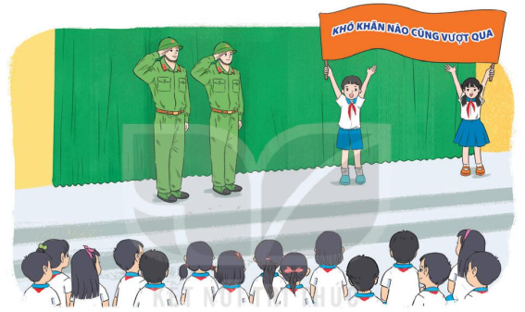  - GV cho học sinh tham gia và chia sẻ suy nghĩ của bản thân sau khi giao lưu. | - HS xem.  - Các nhóm lên thực hiện tham gia và chia sẻ suy nghĩ của mình  - HS lắng nghe.
3. Vận dụng.trải nghiệm
- Mục tiêu: Củng cố, dặn dò
- Cách tiến hành:
- HS nêu cảm nhận của mình sau buổi sinh hoạt.  - HS lắng nghe. | GV tóm tắt nội dung chính
IV, ĐIỀU CHỈNH BỔ SUNG
.....................................................................................................................................

------------------------------------------------
Tiết 2: Toán
LUYỆN TẬP – TRANG 111
I. YÊU CẦU CẦN ĐẠT:
1. Yêu cầu cần đạt về kiến thức, kĩ năng:
- Củng cố kĩ năng nhận biết được hai đường thẳng vuông góc, hai đường thẳng song song.
- Củng cố kĩ năng nhận biết được hình bình hành, hình thoi.
- Củng cố kĩ năng thực hiện được việc vẽ đường thẳng vuông góc, đường thẳng song song bằng thước thẳng và bằng ê-ke.
- Củng cố kĩ năng thực hiện được việc đo, vẽ, lắp ghép, tạo lập được một số hình phẳng đã học.
- Giải quyết được một số vấn đề liên quan đến vẽ hình, lắp ghép, tạo lập hình gắn với một số hình phẳng đã học.
2. Yêu cầu cần đạt về năng lực, phẩm chất:
- Năng lực tự chủ, tự học: Biết tự giác học tập, làm bài tập và các nhiệm vụ được giao.
- Năng lực giải quyết vấn đề và sáng tạo: tham gia tốt trò chơi, vận dụng.
- Năng lực giao tiếp và hợp tác: Phát triển năng lực giao tiếp trong hoạt động nhóm.
- Phẩm chất nhân ái: Có ý thức giúp đỡ lẫn nhau trong hoạt động nhóm để hoàn thành nhiệm vụ.
- Phẩm chất chăm chỉ: Có ý thức tự giác học tập, trả lời câu hỏi; làm tốt các bài tập.
- Phẩm chất trách nhiệm: Biết giữ trật tự, lắng nghe và học tập nghiêm túc.
II. ĐỒ DÙNG DẠY HỌC.
- Kế hoạch bài dạy, bài giảng Power point, ti vi, máy tính, máy soi.
- SGK và các thiết bị, học liệu phụ vụ cho tiết dạy.
III. HOẠT ĐỘNG DẠY HỌC.
Hoạt động của giáo viên | Hoạt động của học sinh
1. Khởi động:
- Mục tiêu:
+ Tạo không khí vui vẻ, khấn khởi trước giờ học.
+ Kiểm tra kiến thức đã học của học sinh ở bài trước.
- Cách tiến hành:
- GV tổ chức trò chơi để khởi động bài học.  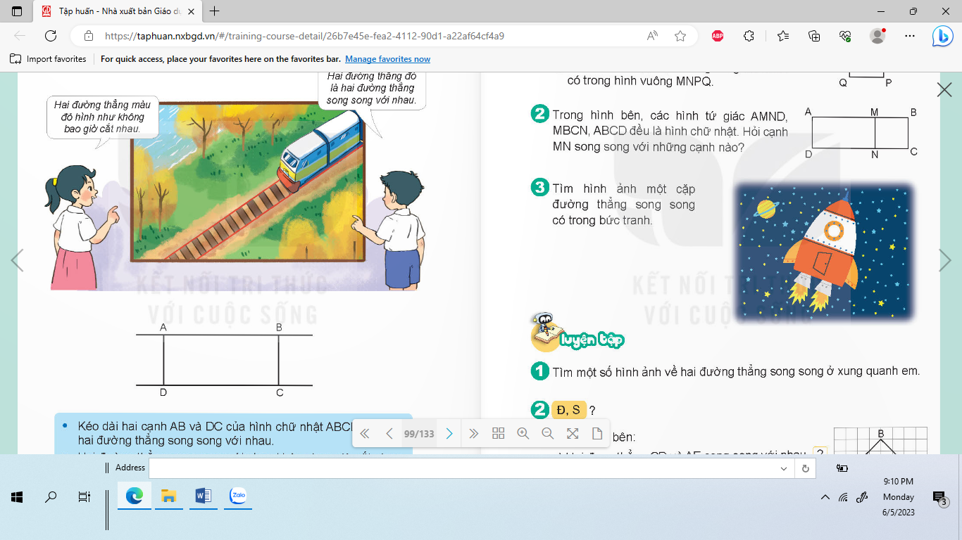  + Câu 1: Đoạn thẳng AB vuông góc với những đoạn thẳng nào?  + Câu 2: Đoạn thẳng AB song song với đoạn thẳng nào?  + Câu 3: Đoạn thẳng AD song song với đoạn thẳng nào?  + Câu 4: Đoạn thẳng AD vuông góc với những đoạn thẳng nào?  - GV Nhận xét, tuyên dương.  - GV dẫn dắt vào bài mới | - HS tham gia trò chơi  + Trả lời:  Đoạn thẳng AB vuông góc với đoạn thẳng AD; BC.  Đoạn thẳng AB song song với đoạn thẳng DC.  Đoạn thẳng AD song song với đoạn thẳng BC.  Đoạn thẳng AD vuông góc với những đoạn thẳng AB và DC  - HS lắng nghe.
2. Thực hành - Luyện tập:
- Mục tiêu:
- Củng cố kĩ năng nhận biết được hai đường thẳng vuông góc, hai đường thẳng song song trên giấy kẻ ô vuông.
- Củng cố kĩ năng quan sát và ước lượng.
- Củng cố kĩ năng tạo lập hình gắn với một số hình học phẳng đã học.
- Củng cố kĩ năng tưởng tượng cho học sinh.
- Cách tiến hành:
Bài 1. Đ/S ? (Làm việc cá nhân)  Đúng điền Đ, sai điền S.  - GV hướng dẫn học sinh làm miệng:  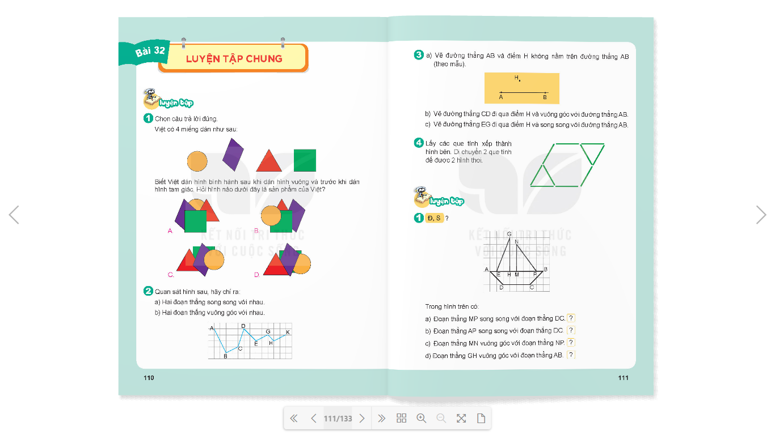Trong hình trên có:  a) Đoạn thẳng MP song song với đoạn thẳng DC  ?  b) Đoạn thẳng AP song song với đoạn thẳng DC  ?  c) Đoạn thẳng MN vuông góc với đoạn thẳng NP  ?  d) Đoạn thẳng GH vuông góc với đoạn thẳng AB  ?  - GV nhận xét, tuyên dương.  Bài 2: Hãy dự đoán xem hai đoạn thẳng song song trong hình dưới đây có cùng độ dài hay không. Kiểm tra lại bằng cách sử dụng thước kẻ.(Làm việc nhóm 2)  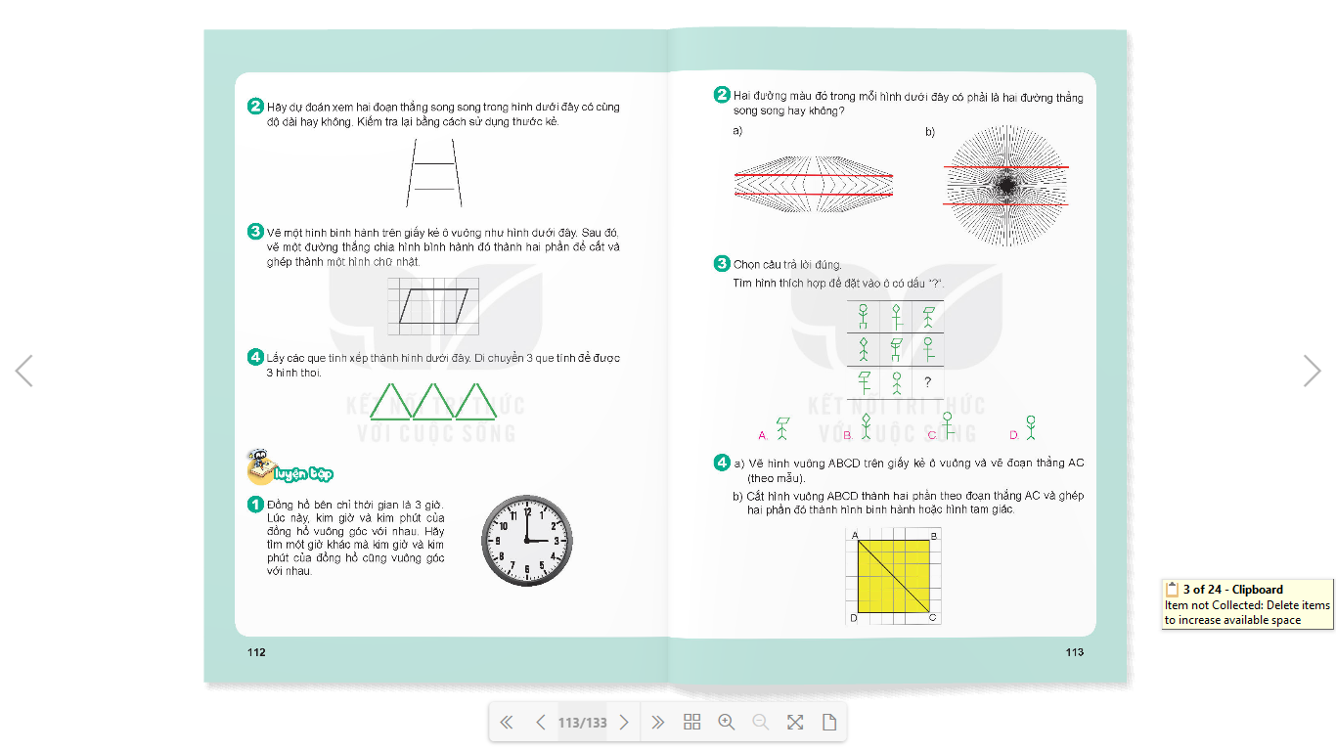  - GV yêu cầu HS nêu dự đoán của nhóm mình.  - GV yêu cầu HS dùng thước đo độ dài hai đoạn thẳng đó và đưa ra kết luận.  - GV kết luận: Hình trong bài là một loại ảo ảnh thị giác (ảo ảnh Ponzo) làm cho chúng ta dễ bị nhầm lẫn, vì vậy các con cần quan sát chính xác và dùng thước kẻ đo lại cho chính xác.  - GV Nhận xét, tuyên dương.  Bài 3: Vẽ một hình bình hành trên giấy kẻ ô vuông như hình dưới đây. Sau đó, vẽ một đường thẳng chia hình bình hành đó thành hai phần để cắt và ghép thành một hình chữ nhật (Làm việc nhóm 4)  - GV cho HS làm theo nhóm.  - GV mời các nhóm trình bày.  - Mời các nhóm khác nhận xét  - GV nhận xét chung, tuyên dương.  Bài 4: Lấy các que tính để xếp thành hình dưới đây. Di chuyển 3 que tính để được 3 hình thoi (Thi ai nhanh ai đúng)  - GV mời 1 HS nêu cách làm:  - Cả lớp làm bài vào vở: | - 1 HS quan sát hình, chọn điền Đ/S  a) Đoạn thẳng MP song song với đoạn thẳng DC  Đ  b) Đoạn thẳng AP song song với đoạn thẳng DC  Đ  c) Đoạn thẳng MN vuông góc với đoạn thẳng NP  S  d) Đoạn thẳng GH vuông góc với đoạn thẳng AB  Đ  - HS lắng nghe rút kinh nghiệm.  - HS thảo luận, dự đoán và dùng thước kẻ kiểm tra độ dài hai đường thẳng song song trong hình.  - HS đại diện nhóm nêu dự đoán: đoạn thẳng phía trên dài hơn đoạn thẳng phía dưới vì nó gần với hai đầu đoạn thẳng hai bên hơn.  - HS dùng thước kẻ đo và kết luận: Hai đoạn thẳng song song trong hình có cùng độ dài.  - HS lắng nghe rút kinh nghiệm.  - Các nhóm làm việc theo phân công.  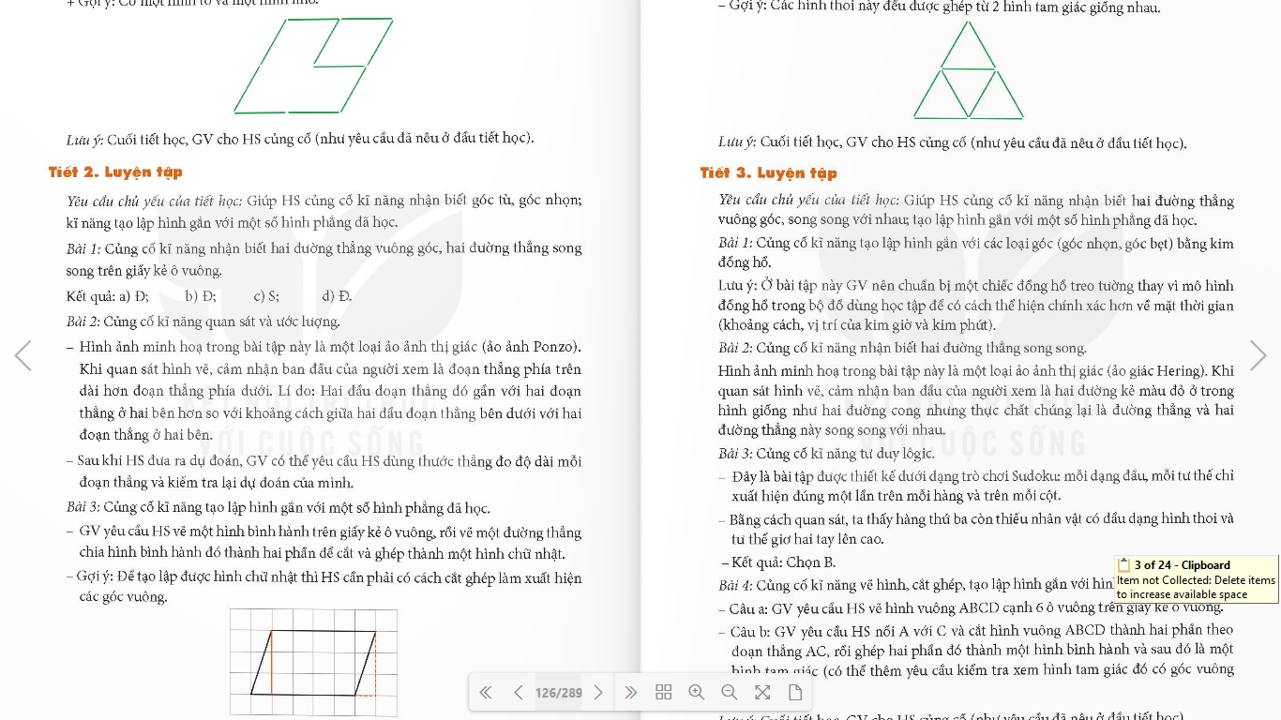  - Các nhóm trình bày: Để tạo được hình chữ nhật từ hình bình hành đã cho thì cần phải có cách cắt ghép làm xuất hiện các góc vuông  - Các nhóm khác nhận xét.  - Lắng nghe, rút kinh nghiệm.  - 1 HS làm bài cá nhân.  - 3 HS lên bảng thi ghép hình.  - HS nhận xét và chỉ ra các hình thoi xếp được.  - Lắng nghe, rút kinh nghiệm.
3. Vận dụng trải nghiệm.
- Mục tiêu:
+ Củng cố những kiến thức đã học trong tiết học để học sinh khắc sâu nội dung.
+ Vận dụng kiến thức đã học vào thực tiễn.
+ Tạo không khí vui vẻ, hào hứng, lưu luyến sau khi học sinh bài học.
- Cách tiến hành:
- GV tổ chức vận dụng bằng các hình thức như trò chơi thi tìm hai đường thẳng vuông góc, song song, các đồ vật có dạng hình thoi, hình bình hành, hình chữ nhật,… ở các đồ vật trong lớp học.  Ai đúng sẽ được tuyên dương.  - Nhận xét, tuyên dương. | - HS tham gia để vận dụng kiến thức đã học vào thực tiễn.  - HS xung phong tham gia chơi.  - HS lắng nghe để vận dụng vào thực tiễn.
IV. ĐIỀU CHỈNH SAU BÀI DẠY:
................................................................................................................................

------------------------------------------------
Tiết 3 : Tiếng việt
ĐỌC: Ở VƯƠNG QUỐC TƯƠNG LAI
I. YÊU CẦU CẦN ĐẠT.
1. Yêu cầu cần đạt về kiến thức, kĩ năng:
- Đọc đúng và đọc diễn cảm văn bản kịch Ở vương quốc Tương Lai. Biết đọc ngắt giọng để phân biệt được tên nhân vật với lời nói của nhân vật. Biết đọc với giọng hồn nhiên thể hiện được tâm trạng háo hức, thán phục hoặc thái độ tự tin, tự hào phù hợp với mỗi nhân vật.
- Nhận biết được đặc điểm của các nhân vật trong vở kịch (thể hiện qua hành động, lời nói).
- Hiểu điều tác giả muốn nói qua vở kịch: Ước mơ của các bạn nhỏ về một cuộc sống đầy đủ, hạnh phúc. Ở đó, trẻ em là những nhà sáng tạo, góp sức mình phục vụ cuộc sống.
- Biết khám phá và trân trọng ước mơ của mình và mọi người, có khả năng nhận biết và bày tỏ tình cảm, cảm xúc.
- Phát triển năng lực ngôn ngữ.
- Biết vận dụng bài học vào thực tiễn cuộc sống: Trân trọng, bày tỏ tình cảm của mình về ước mơ của bạn bè và những người xung quanh trong cuộc sống.
2. Yêu cầu cần đạt về năng lực, phẩm chất:
- Năng lực tự chủ, tự học: Tích cực tập đọc, cố gắng luyện đọc đúng, luyện đọc diễn cảm tốt.
- Năng lực giải quyết vấn đề và sáng tạo: Nâng cao kĩ năng tìm hiểu ý nghĩa nội dung bài đọc và vận dụng vào thực tiễn.
- Năng lực giao tiếp và hợp tác: Phát triển năng lực giao tiếp trong trả lời các câu hỏi và hoạt động nhóm.
- Phẩm chất nhân ái: Thông qua vở kịch, biết yêu quý bạn bè, trân trọng ước mơ của người khác.
- Phẩm chất chăm chỉ: Có ý thức tự giác tập đọc, trả lời các câu hỏi.
- Phẩm chất trách nhiệm: Biết giữ trật tự, lắng nghe và học tập nghiêm túc.
II. ĐỒ DÙNG DẠY HỌC.
- Kế hoạch bài dạy, bài giảng Power point.
- SGK và các thiết bị, học liệu phụ vụ cho tiết dạy.
III. HOẠT ĐỘNG DẠY HỌC.
Hoạt động của giáo viên | Hoạt động của học sinh
1. Khởi động:
- Mục tiêu:
+ Tạo không khí vui vẻ, khấn khởi trước giờ học.
+ Kiểm tra kiến thức đã học của học sinh ở bài trước.
- Cách tiến hành:
- GV cho HS trao đổi theo nhóm: Em mong con người sẽ làm ra những sản phẩm gì để cuộc sống tốt đẹp hơn trong tương lai?  - GV Nhận xét, tuyên dương.  - GV: Bài học hôm nay là một màn kịch trích trong vở kịch Con chim xanh của nhà văn Mát-tét-lích. Chúng ta cùng đọc bài để biết trong vở kịch có những nhân vật nào, vì sao vở kịch có tên là Ở vương quốc Tương Lai nhé. | - HS tham gia thảo luận nhóm.  - Đại diện 2-3 nhóm trình bày ý kiến.  - Các nhóm khác nhận xét, bổ sung.  - HS lắng nghe.
2. Khám phá.
- Mục tiêu:
+ Đọc đúng và đọc diễn cảm văn bản kịch Ở vương quốc Tương Lai.
+ Biết đọc ngắt giọng để phân biệt được tên nhân vật với lời nói của nhân vật.
+ Biết đọc với giọng hồn nhiên thể hiện được tâm trạng háo hức, thán phục hoặc thái độ tự tin, tự hào phù hợp với mỗi nhân vật.
- Cách tiến hành:
2.1. Hoạt động 1: Đọc đúng.  - GV yêu cầu HS đọc thầm toàn bài một lượt  - GV đọc mẫu lần 1: Đọc diễn cảm cả bài, ngắt giọng để phân biệt tên nhân vật với lời nói của nhân vật.  - GV HD đọc: Đọc đúng các từ ngữ chứa tiếng dễ phát âm sai, ví dụ: Ở vương quốc Tương Lai; Tin-tin; Mi-tin; đôi cánh xanh; sáng chế,…  - Gọi 1 HS đọc toàn bài.  - GV chia đoạn: 2 đoạn  + Đoạn 1: Từ đầu đến một em bé.  + Đoạn 2: từ Tin -tin đễn hết.  - GV gọi 2 HS đọc nối tiếp 2 đoạn.  - GV hướng dẫn luyện đọc từ khó: Ở vương quốc Tương Lai; Tin-tin; Mi-tin; đôi cánh xanh; sáng chế,…  - GV hướng dẫn luyện đọc câu:  Đoạn trích dưới đây/ thuật lại việc hai em tới vương quốc Tương Lai/ và trò chuyện với những em bé sắp ra đời/ trong công xưởng xanh.// |  | - HS đọc thầm cá nhân.  - Hs lắng nghe cách đọc.  - HS lắng nghe GV hướng dẫn cách đọc.  - 1 HS đọc toàn bài.  - HS quan sát  - 2 HS đọc nối tiếp đoạn.  - HS đọc từ khó.  - 2-3 HS đọc câu.
2.2. Hoạt động 2: Đọc diễn cảm.  - GV đọc mẫu lần 2: Đọc diễn cảm, ngắt, nghỉ theo đúng sau các dấu câu, giữa các cụm từ; đọc ngắt giọng phân biệt được tên của nhân vật và lời nói của nhân vật; đọc với giọng hồn nhiên, tự tin ở lời nói của các em bé sắp ra đời, giọng háo hức, thán phục của Tin-tin và Mi-tin.  - Mời 2 HS đọc nối tiếp 2 đoạn kịch.  - GV cho HS luyện đọc theo nhóm bàn (mỗi học sinh đọc 1 đoạn.  - GV theo dõi sửa sai.  - Thi đọc diễn cảm trước lớp:  + GV tổ chức cho mỗi tổ cử đại diện tham gia thi đọc diễn cảm trước lớp.  + GV nhận xét tuyên dương |  | - HS lắng nghe cách đọc diễn cảm.  - 2 HS đọc nối tiếp 2 đoạn kịch.  - HS luyện đọc diễn cảm theo nhóm bàn.  - HS lắng nghe rút kinh nghiệm.  + Mỗi tổ cử đại diện tham gia thi đọc diễn cảm trước lớp.  + HS lắng nghe, học tập lẫn nhau.
3. Luyện tập.
- Mục tiêu:
+ Nhận biết được các sự việc qua lời kể của nhân vật. Hiểu suy nghĩ cảm xúc của nhân vật dựa vào lời nói của nhân vật.
+ Hiểu điều tác giả muốn nói qua vở kịch: Ước mơ của các bạn nhỏ về một cuộc sống đầy đủ, hạnh phúc. Ở đó, trẻ em là những nhà sáng tạo, góp sức mình phục vụ cuộc sống.
- Cách tiến hành:
3.1. Tìm hiểu bài.  - GV gọi HS đọc và trả lời lần lượt các câu hỏi trong sgk. Đồng thời vận dụng linh hoạt các hoạt động nhóm bàn, hoạt động chung cả lớp, hòa động cá nhân,…  - GV hỗ trợ HS gặp khó khăn, lưu ý rèn cách trả lời đầy đủ câu.  + Câu 1: Vở kịch có những nhân vật nào?  + Câu 2: Tìm công dụng của mỗi sự vật do các em bé ở Vương quốc Tương Lai sáng chế:  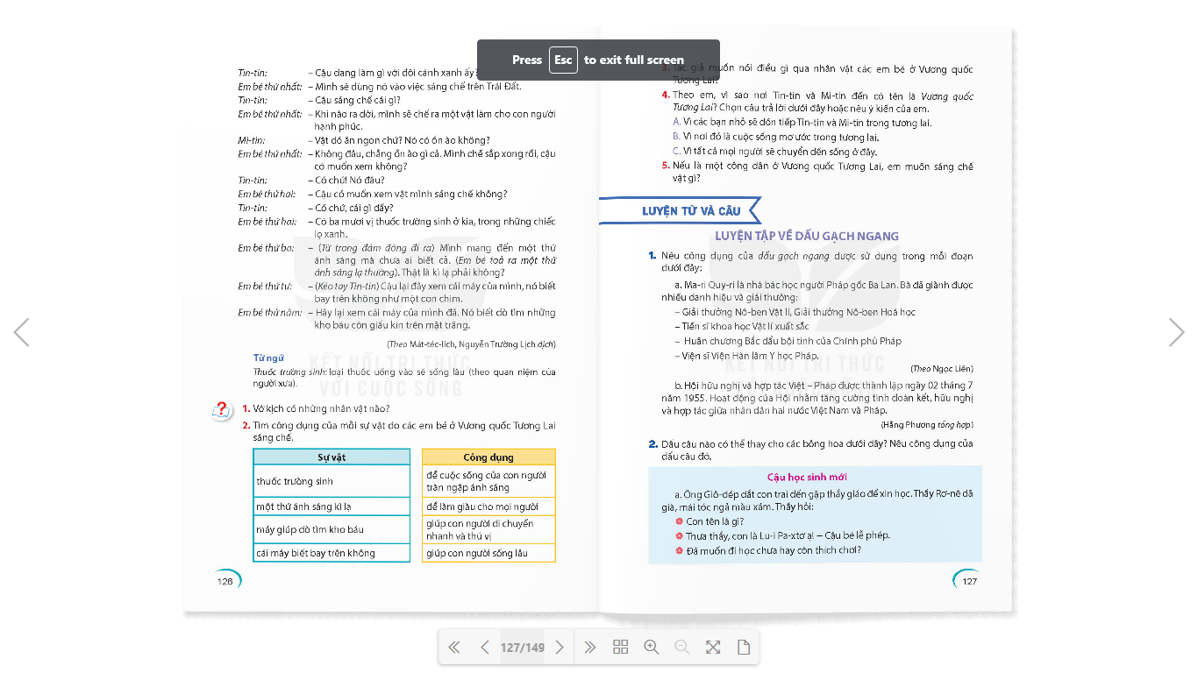  + Câu 3: Tác giả muốn nói điều gì qua nhân vật các em bé ở Vương quốc Tương Lai?  + Câu 4: Theo em, vì sao nơi Tin-tin và Mi-tin đến có tên là “Vương quốc Tương Lai”? Chọn câu trả lời dưới đây hoặc nêu ý kiến của em.  A. Vì các bạn nhỏ sẽ đón tiếp Tin-tin và Mi-tin ở trong tương lai.  B. Vì nơi đó là cuộc sống mơ ước trong tương lai.  C. Vì tất cả mọi người sẽ chuyển đến sống ở đây.  + Câu 5: Nếu là một công dân ở Vương quốc Tương Lai, em sẽ sáng chế vật gì?  - GV nhận xét, tuyên dương  - GV mời HS nêu nội dung bài.  - GV nhận xét và chốt: Vở kịch thể hiện ước mơ của các bạn nhỏ về một cuộc sống đầy đủ, hạnh phúc. Ở đó, trẻ em là những nhà sáng tạo, góp sức mình phục vụ cuộc sống. |  | - HS trả lời lần lượt các câu hỏi:  + vở kịch có Tin- tin, Mi-tin và 5 em bé đến từ Tương Lai.  +  + Qua nhân vật các em bé ở Vương quốc Tương Lai tác giả muốn nói về ước mơ của các bạn nhỏ về một cuộc sống đầy đủ, hạnh phúc. Ở đó trẻ em là những nhà sáng chế góp sức mình phục vụ cuộc sống.  + Đáp án B.  - HS nêu ý tưởng sáng chế của mình.  - HS nêu nội dung bài theo ý hiểu  - HS nhắc lại nội dung bài học.
3.2. Luyện đọc lại.  - GV Hướng dẫn HS đọc bài theo nhóm đôi.  + Mời HS đọc nối tiếp đoạn theo nhóm đôi.  + Mời HS nhận xét về giọng đọc, cách ngắt nghỉ, phân biệt tên nhân vật và lời của nhân vật.  - GV nhận xét, tuyên dương.  - GV hướng dẫn HS phân vai, đọc bài.  - GV nhận xét, tuyên dương nhóm đọc đúng, diễn cảm. |  | - HS tham gia đọc bài theo nhóm đôi.  + HS đọc đoạn theo nhóm đôi.  + Các nhóm khác nghe, nhận xét.  + HS đọc bài theo nhóm tổ, tổ trưởng phân vai cho các bạn trong nhóm rồi đọc.  + Các nhóm thi đọc theo vai.  + Các nhóm khác nghe, nhận xét.
4. Vận dụng trải nghiệm.
- Mục tiêu:
+ Củng cố những kiến thức đã học trong tiết học để học sinh khắc sâu nội dung.
+ Biết vận dụng bài học vào thực tiễn cuộc sống: khám phá và trân trọng ước mơ của mình và mọi người, có khả năng nhận biết và bày tỏ tình cảm, cảm xúc với những ước mơ cao đẹp.
+ Tạo không khí vui vẻ, hào hứng, lưu luyến sau khi học sinh bài học.
- Cách tiến hành:
- GV tổ chức cho HS thi kể về ước mơ của mình đối với cuộc sống trong tương lai.  - Nhận xét, tuyên dương.  - GV nhận xét tiết dạy.  - Dặn dò bài về nhà. | - HS tham gia thi kể.  - HS khác nghe, nhận xét về ước mơ của bạn.  - Một số HS tham gia thi đọc thuộc lòng.
IV. ĐIỀU CHỈNH SAU BÀI DẠY:
.......................................................................................................................................
.......................................................................................................................................
------------------------------------------------
Tiết 4: Tiếng việt
LUYỆN TỪ VÀ CÂU: LUYỆN TẬP VỀ DẤU GẠCH NGANG
I. YÊU CẦU CẦN ĐẠT.
1. Yêu cầu cần đạt về kiến thức, kĩ năng:
- Nắm được tác dụng của dấu gạch ngang.
- Biết sử dụng dấu gạch ngang trong văn cảnh cụ thể.
- Viết được câu có sử dụng dấu gạch ngang với công dụng đã học.
- Phát triển năng lực ngôn ngữ.
- Biết vận dụng bài học vào thực tiễn cuộc sống.
2. Yêu cầu cần đạt về năng lực, phẩm chất:
- Năng lực tự chủ, tự học: Tích cực học tập, tiếp thu kiến thức để thực hiện tốt nội dung bài học.
- Năng lực giải quyết vấn đề và sáng tạo: Nâng cao kĩ năng tìm hiểu công dụng của dấu gạch ngang, vận dụng bài đọc vào thực tiễn.
- Năng lực giao tiếp và hợp tác: Phát triển năng lực giao tiếp trong trò chơi và hoạt động nhóm.
- Phẩm chất nhân ái: Thông qua bài học, biết yêu quý bạn bè và đoàn kết trong học tập.
- Phẩm chất chăm chỉ: Có ý thức tự giác trong học tập, trò chơi và vận dụng.
- Phẩm chất trách nhiệm: Biết giữ trật tự, lắng nghe và học tập nghiêm túc.
II. ĐỒ DÙNG DẠY HỌC.
- Kế hoạch bài dạy, bài giảng Power point.
- SGK và các thiết bị, học liệu phụ vụ cho tiết dạy.
III. HOẠT ĐỘNG DẠY HỌC.
Hoạt động của giáo viên | Hoạt động của học sinh
1. Khởi động:
- Mục tiêu:
+ Tạo không khí vui vẻ, khấn khởi trước giờ học.
+ Kiểm tra kiến thức đã học của học sinh ở bài trước.
- Cách tiến hành:
- GV tổ chức ôn tập bài cũ khởi động bài học.  Cho đoạn văn sau:  “Những dụng cụ, vật liệu cần chuẩn bị:  - Nêu những dụng cụ cần dùng (ví dụ: kéo, kìm, dây thép,…)  - Những vật liệu cần sử dụng (ví dụ: bìa, giấy,…)”  + Câu 1: Em hãy tìm các dấu gạch ngang trong đoạn trích trên.  + Câu 2: Em hãy nêu công dụng của những dấu gạch ngang trên.  + Câu 3: Ngoài công dụng trên, dấu gạch ngang còn dùng để làm gì nữa?  - GV Nhận xét, tuyên dương.  - GV: Các con đã nắm được công dụng của dấu gạch ngang, bài học hôm nay sẽ giúp các con nắm chắc hơn về các công dụng này. | - HS tham gia trò chơi  Cho đoạn văn sau:  “Những dụng cụ, vật liệu cần chuẩn bị:  - Nêu những dụng cụ cần dùng (ví dụ: kéo, kìm, dây thép,…)  - Những vật liệu cần sử dụng (ví dụ: bìa, giấy,…)”  + Những dấu gạch ngang trên có công dụng là đánh dấu các ý trong một đoạn liệt kê.  + Ngoài ra, dấu gạch ngang còn dùng để đánh dấu chỗ bát đầu lời nói của nhân vật và nối các từ ngữ trong một liên danh.  - HS lắng nghe.
2. Luyện tập.
- Mục tiêu:
+ Nắm được tác dụng của dấu gạch ngang.
+ Biết sử dụng dấu gạch ngang trong văn cảnh cụ thể.
+ Viết được câu có sử dụng dấu gạch ngang với công dụng đã học.
+ Phát triển năng lực ngôn ngữ.
- Cách tiến hành:
Bài 1: Nêu công dụng của dấu gạch ngang được sử dụng trong mỗi đoạn dưới đây:  - GV mời 1 HS đọc yêu cầu và nội dung:  a) “Ma-ri Quy-ri là nhà bác học người Pháp gốc Ba Lan. Bà đã giành được nhiều danh hiệu và giải thưởng:  - Giải thưởng Nô-ben Vật lí, giải thưởng Nô-ben Hoá học.  - Tiến sĩ khoa học Vật lí xuất sắc.  - Huân chương Bắc đẩu bội tinh của Chính phủ Pháp.  - Viện sĩ Viện Hàn lâm Y học Pháp.  ( theo Ngọc Liên)  b) Hội hữu nghị và hợp tác Việt- Pháp được thành lập ngày 2 tháng 7 năm 1995. Hoạt động của hội nhằm tang cường đoàn kết, hữu nghị và hợp tác giữa nhân dân hai nước Việt Nam và Pháp.  ( Hằng Phương tổng hợp)”  - GV mời HS làm việc theo nhóm bàn:  - GV mời các nhóm trình bày.  - Mời các nhóm khác nhận xét, bổ sung.  - GV giới thiệu về nhà bác học Ma-ri Quy-ri.  - GV nhắc HS chú ý phân biệt dấu gạch ngang ở phần b) với dấu gạch nối trong tên của người nước ngoài được phiên âm ra Tiếng Việt.  - GV nhận xét kết luận và tuyên dương.  Bài 2. Dấu câu nào có thể thay cho các bông hoa dưới đây? Nêu công dụng của dấu câu đó.  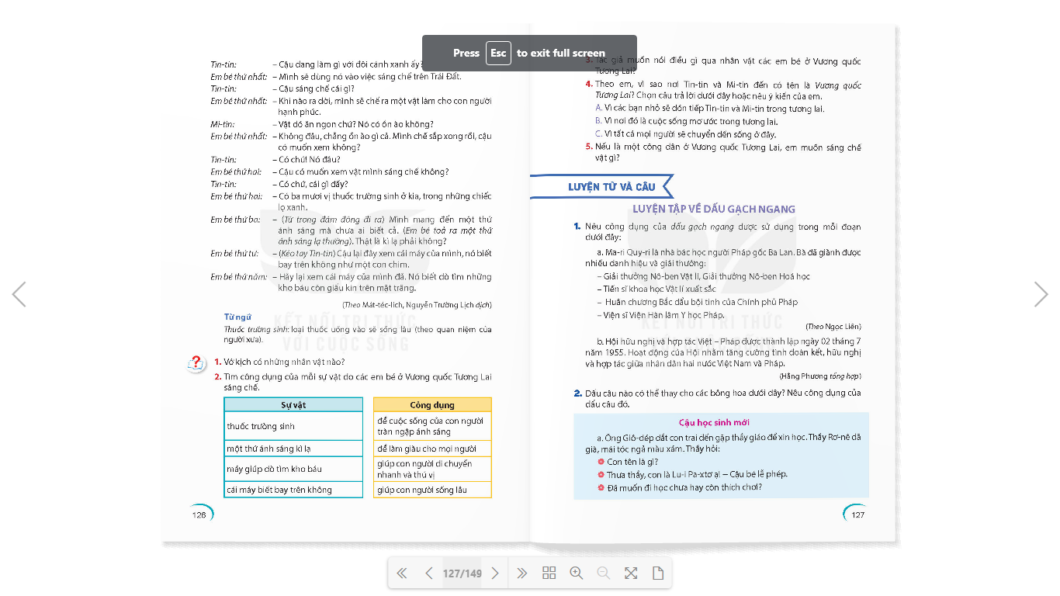  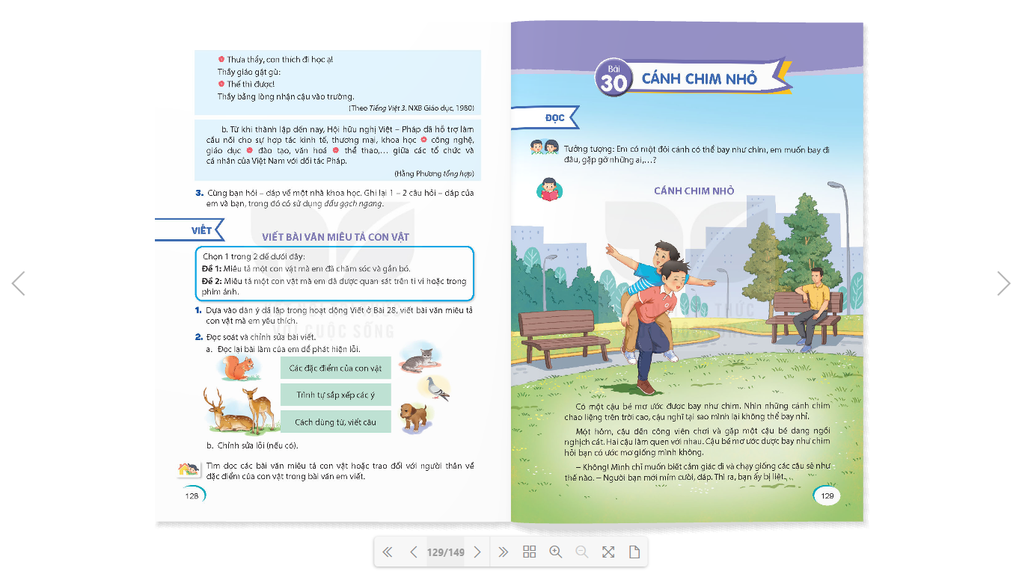  - GV gọi HS đọc yêu cầu của bài tập.  - Yêu cầu HS làm bài cá nhân vào vở.  - GV tổ chức cho HS chơi trò chơi “Ai nhanh, ai đúng”.  - GV nêu cách chơi và luật chơi: chọn 2 đội chơi, HS được chọn sẽ lên khoanh vào các dấu gạch ngang có trong mỗi đoạn văn, sau đó viết công dụng của các dấu gạch ngang trong mỗi phần đó vào bảng GV đã chuẩn bị sẵn.  - GV nhận xét, tuyên dương các nhóm. | - 1 HS đọc yêu cầu bài 1. Cả lớp lắng nghe bạn đọc.  - HS làm việc theo nhóm.  - Đại diện các nhóm trình bày.  a) Dấu gạch ngang dùng để đánh dấu các ý trong một đoạn liệt kê.  b) Dấu gạch ngang dùng để nối các từ ngữ trong một liên danh  - Các nhóm khác nhận xét, bổ sung.  - Lắng nghe rút kinh nghiệm.  - HS đọc yêu cầu của bài tập  - HS làm bài cá nhân.  - HS lắng nghe cách chơi và luật chơi.  - Các nhóm tham gia chơi theo yêu cầu của giáo viên.  a) Dấu gạch ngang dùng để đánh dấu chỗ bắt đầu lời nói của nhân vật.  b) Dấu gạch ngang dùng để nối các từ ngữ trong một liên danh.  - Các nhóm lắng nghe, rút kinh nghiệm.
Bài 3. Cùng bạn hỏi - đáp về một nhà khoa học. Ghi lại 1- 2 câu hỏi – đáp của em và bạn, trong đó có sử dụng dấu gạch ngang.  - GV mời HS đọc yêu cầu của bài.  - GV mời HS làm việc theo nhóm 2  - GV hướng dẫn HS tìm hiểu thông tin, trả lời các câu hỏi:  + Tên của nhà khoa học đó là gì?  + Nhà khoa học đó là người nước nào?  + Ông ( bà) nổi tiếng trong lĩnh vực gì?  + Kể tên một số thành tựu mà nhà khoa học đó đã tạo ra,…  - GV mời các nhóm trình bày.  - GV mời các nhóm nhận xét.  - GV nhận xét, tuyên dương | - 1 HS đọc yêu cầu bài tập 3.  - Các nhóm tiến hành thảo luận, thực hành hỏi - đáp và ghi lại đoạn hội thoại đó.  - Các nhóm trình bày kết quả thảo luận.  - Các nhóm khác nhận xét.
4. Vận dụng trải nghiệm.
- Mục tiêu:
+ Củng cố những kiến thức đã học trong tiết học để học sinh khắc sâu nội dung.
+ Vận dụng kiến thức đã học vào thực tiễn.
+ Tạo không khí vui vẻ, hào hứng, lưu luyến sau khi học sinh bài học.
- Cách tiến hành:
- GV tổ chức vận dụng bằng trò chơi: thi tìm ra các đoạn văn trong sách Tiếng Việt 4, tập 1 có sử dụng dấu gạch ngang và nêu tác dụng của dấu gạch ngang trong mỗi trường hợp tìm được theo nhóm 4.  - Nhận xét, tuyên dương.  - GV nhận xét tiết dạy.  - Dặn dò bài về nhà. | - HS tham gia để vận dụng kiến thức đã học vào thực tiễn.  - Các nhóm tham gia trò chơi vận dụng.  - HS lắng nghe, rút kinh nghiệm.
IV. ĐIỀU CHỈNH SAU BÀI DẠY:
.......................................................................................................................................
_________________________________
Chiều: Tiết 6: Đạo đức
TÔN TRỌNG TÀI SẢN CỦA NGƯỜI KHÁC ( T3)
I.YÊU CẦU CẦN ĐẠT:
1. Yêu cầu cần đạt về kiến thức, kĩ năng:
- Củng cố kiến thức, biết xử lí một số tình huống liên quan đến việc tôn trọng tài sản của người khác một cách phù hợp.
- Thể hiện thái độ tôn trọng tài sản của người khác bằng những lời nói và việc làm cụ thể, phù hợp. Nhắc nhở bạn bè, người thân tôn trọng tài sản của người khác.
2. Yêu cầu cần đạt về năng lực, phẩm chất:
- Năng lực tự chủ, tự học: Biết tự chủ tự học, tự điều chỉnh hành vi, thái độ lời nói và việc làm thể hiện tôn trọng tài sản của người khác.
- Năng lực giải quyết vấn đề và sáng tạo: Biết giải quyết những tình huống và tham gia những hoạt động thể hiện tôn trọng tài sản của người khác.
- Năng lực giao tiếp và hợp tác: Biết trao đổi, góp ý cùng bạn trong hoạt động nhóm.
- Phẩm chất trung thực: tôn trọng, bảo vệ, không xâm phạm đến tài sản của người khác.
- Phẩm chất chăm chỉ: Có tinh thần chăm chỉ rèn luyện để nắm vững nội dung yêu cầu cần đạt của bài học.
- Phẩm chất trách nhiệm: Có ý thức trách nhiệm với lớp, tôn trọng tập thể.
II. ĐỒ DÙNG DẠY HỌC
- Kế hoạch bài dạy, bài giảng Power point, ti vi, máy tính.
- SGK và các thiết bị, học liệu phục vụ cho tiết dạy.
III. HOẠT ĐỘNG DẠY HỌC
Hoạt động của giáo viên | Hoạt động của học sinh
1. Khởi động:
- Mục tiêu:
+ Tạo không khí vui vẻ, phấn khởi trước giờ học.
+ Thông qua khởi động, giáo viên dẫn dắt bài mới hấp dẫn để thu hút học sinh tập trung.
- Cách tiến hành:
- GV yêu cầu lớp trưởng tổ chức trò chơi để ôn bài. Các câu hỏi sau:  + Nêu một số biểu hiện biết tôn trọng tài sản của người khác.  + Nêu một số biểu hiện không biết tôn trọng tài sản của người khác.  + Vì sao phải tôn trọng tài sản của người khác.  + Cho HS quan sát tranh và cho biết, bạn trong tranh biết tôn trọng tài sản của người khác chưa? Vì sao?  + GV nhận xét, tuyên dương dẫn dắt vào bài mới: Tôn trọng tài sản của người khác  -GV ghi đề lên bảng |  | - Lớp trưởng tổ chức cho lớp chơi trò chơi Bắn tim  + Nhặt được hộp bút của bạn đem để vào góc tìm đồ dùng rồi thông báo cho các bạn biết; ngăn cản không cho bạn mở cặp của người khác,..  + Tự ý lấy đồ chơi của bạn chơi; lấy bút của bạn cho người khác mượn khi chưa được sự đồng ý của bạn; ...  + Chúng ta cần phải biết tôn trọng tài sản của người khác. Đây cũng chính là một biểu hiện của phẩm chất thật thà, trung thực. Người biết tôn trọng tài sản của người khác sẽ được mọi người tin tưởng, yêu quý.  + HS quan sát trả lời.  - HS lắng nghe.  -HS nhắc lại tên bài.
2. Luyện tập:
- Mục tiêu:
Giúp HS củng cố kiến thức, xử lí tình huống liên quan đến việc tôn trọng tài sản của người khác.
- Cách tiến hành:
Bài tập 3: Đưa ra lời khuyên cho bạn  Em sẽ khuyên bạn điều gì? Vì sao  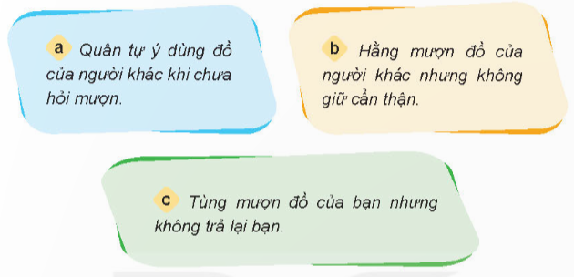  - GV tổ chức cho HS thảo luận nhóm đôi để đưa ra lời khuyên cho bạn trong mỗi tình huống và giải thích.  - GV gọi các nhóm khác nhận xét, bổ sung.  - GV nhận xét, tuyên dương các nhóm đưa ra lời khuyên phù hợp.  Bài tập 4: Xử lí tình huống. (Hoạt động nhóm 4)  - GV mời HS đọc các tình huống ở SGK/29,30  - GV tổ chức cho HS thảo luận nhóm 4 đóng vai xử lí các tình huống.  - GV theo dõi hỗ trợ các nhóm còn lúng túng.  - Mời các nhóm lên bảng đóng vai xử lí tình huống.  - Mời các nhóm khác nhận xét về việc đóng vai, giải quyết tình huống của nhóm bạn.  - GV đánh giá chung, tuyên dương nhóm đóng vai tốt, kết luận: Với mỗi tình huống, cần có cách xử lí phù hợp thể hiện thái độ tôn trọng tài sản của người khác. |  | -1 HS đọc yêu cầu và tình huống.  -Nhóm đôi đọc tình huống thảo luận đưa ra lời khuyên  - Đại diện nhóm trả lời câu hỏi:  a) Khuyên bạn Quân khi muốn dùng đồ của người khác thì cần hỏi mượn và chỉ sử dụng khi được sự đồng ý của người đó.  b) Khuyên bạn Hằng khi mượn đồ của người khác phải giữ gìn bảo quản cẩn thận tránh làm hỏng, làm mất.  c) Khuyên bạn Tùng khi mượn đồ của người khác thì phải hẹn ngày trả và khi sử dụng xong phải trả lại người đó như đã hẹn.  - Các nhóm khác nhận xét, bổ sung ý kiến.  - HS lắng nghe.  -1 HS đọc các tình huống.  - HS bốc thăm để chọn tình huống.  - Thảo luận thống nhất đưa ra cách xử lí tình huống, phân vai tập đóng vai trong nhóm.  - Các nhóm đóng vai trước lớp.  - Cách giải quyết các tình huống:  *Tình huống 1: Hải nên thảo luận với Đức rằng sẽ nhờ thầy/cô tổng phụ trách thông báo để bạn làm mất quả bóng biết nhận lại.  *Tình huống 2: Lan nên nói với tâm là vì đây không phải là xe của mình nên không tự ý cho mượn được. Nếu chủ nhân của chiếc xe cũng là bạn tâm quen thì Lan có thể gợi ý Tâm nên hỏi mượn bạn đó.  *Tình huống 3: Nam nên nói với em trai rằng mặc dù cành táo vươn sang vườn nhà mình nhưng vẫn phải được sự cho phép của bác hàng xóm thì hai anh em mới được hái quả.  -Các nhóm khác nhận xét về cách giải quyết tình huống, cách đóng vai,..
4. Vận dụng trải nghiệm.
- Mục tiêu:
+ Củng cố những kiến thức đã học trong tiết học để học sinh khắc sâu nội dung.
+ Thể hiện được thái độ tôn trọng tài sản của người khác bằng lời nói phù hợp
+ - Cách tiến hành:
H: Vì sao chúng ta phải tôn trọng tài sản của người khác?  - GV yêu cầu HS đọc thông điệp ở cuối bài  - GV yêu cầu HS thực hiện tôn trọng tài sản của người khác và nhắc nhở bạn bè, người thân cùng thực hiện.  - GV nhận xét tiết học.  - Dặn HS về nhà xem trước bài: Bảo vệ của công | - Chúng ta cần phải biết tôn trọng tài sản của người khác. Đây cũng chính là một biểu hiện của phẩm chất thật thà, trung thực. Người biết tôn trọng tài sản của người khác sẽ được mọi người tin tưởng, yêu quý.  - 4 HS đọc thông điệp:  Tài sản không phải của ta  Chớ nên xâm phạm mới là người ngay  - Lắng nghe, thực hiện.
IV. ĐIỀU CHỈNH SAU BÀI DẠY:
.............................................................................................................................................
------------------------------------------------
Tiết 7: Giáo dục thể chất
DI CHUYỂN MỘT BƯỚC BẬT XA ( T1)
I. YÊU CẦU CẦN ĐẠT:
Sau bài học HS:
- Biết và thực hiện được động tác tại chỗ bật xa, di chuyển một bước bật cao
- Đoàn kết giúp đỡ nhau khi tham gia tập luyện, tích cực tham gia chơi trò chơi rèn luyện tư thế kĩ năng vận động cơ bản.
1.Về phẩm chất: Bài học góp phần bồi dưỡng cho học sinh các phẩm chất cụ thể:
- Đoàn kết, nghiêm túc, tích cực trong tập luyện và hoạt động tập thể.
- Tích cực tham gia các trò chơi vận động, có trách nhiệm trong khi chơi trò chơi và hình thành thói quen tập luyện TDTT.
2. Về năng lực:
2.1. Năng lực chung:
- Tự chủ và tự học: Tự xem trước cách thực hiện động tác tại chỗ bật xa, di chuyển một bước bật cao trong sách giáo khoa.
- Giao tiếp và hợp tác: Biết phân công, hợp tác trong nhóm để thực hiện các động tác và trò chơi.
2.2. Năng lực đặc thù:
- NL chăm sóc SK: Biết thực hiện vệ sinh sân tập, thực hiện vệ sinh cá nhân để đảm bảo an toàn trong tập luyện.
- NL vận động cơ bản: Thực hiện được động tác tại chỗ bật xa
- Biết quan sát tranh, tự khám phá bài và quan sát động tác làm mẫu của giáo viên để tập luyện.
II. ĐỒ DÙNG DẠY HỌC:
- Địa điểm: Sân trường
- Phương tiện:
+ Giáo viên chuẩn bị: Tranh ảnh, trang phục thể thao, còi phục vụ trò chơi.
+ Học sinh chuẩn bị: Trang phục thể thao.
III. CÁC HOẠT ĐỘNG DẠY HỌC CHỦ YẾU:
Nội dung | Lượng VĐ |  | Phương pháp, tổ chức và yêu cầu
Nội dung | T. gian | S. lần | Hoạt động GV | Hoạt động HS
I. Hoạt động khởi động:  Nhận lớp  Khởi động  - Xoay các khớp cổ tay, cổ chân, vai, hông, gối,...  - Trò chơi “ Đếm sao”  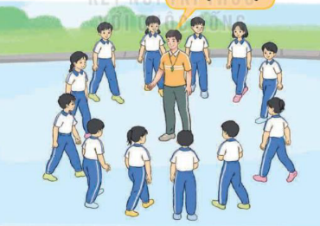  II. Hoạt động luyện tập  - Kiến thức.  - Bài tập: Động tác tại chỗ bật xa, 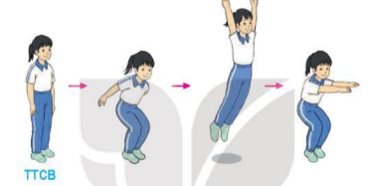  - Bài tập: Động tác tại chỗ bật xa, di chuyển một bước bật cao  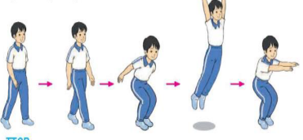  -Luyện tập  Tập đồng loạt  Tập theo tổ nhóm  Tập theo cặp đội  Thi đua giữa các tổ  - Trò chơi “Bật nhảy xoay người tiếp sức”.  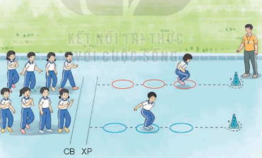  - Bài tập PT thể lực:  - Luyện tập mở rộng:  III.Hoạt động tiếp nối:  - Thả lỏng cơ toàn thân.  - Nhận xét, đánh giá chung của buổi học.  Hướng dẫn HS Tự ôn ở nhà  - Xuống lớp | 5 – 7’  2 - 3’  16-18’  3-5’  4- 5’ | 2x8N  2 lần  2 lần  2 lần  1 lần  1 lần | Gv nhận lớp, thăm hỏi sức khỏe học sinh phổ biến nội dung, yêu cầu giờ học  - GV HD học sinh khởi động.  - GV hướng dẫn chơi  - GV nhắc lại cách thực hiện và phân tích kĩ thuật động tác  tác.  - Cho 4 em học sinh lên thực hiện động tác tại chỗ bật xa, di chuyển một bước bật cao  - GV cùng HS nhận xét, đánh giá tuyên dương  - GV hô - HS tập theo GV.  - Gv quan sát, sửa sai cho HS.  - Y,c Tổ trưởng cho các bạn luyện tập theo khu vực.  - Tiếp tục quan sát, nhắc nhở và sửa sai cho HS  - GV tổ chức cho HS thi đua giữa các tổ.  - GV và HS nhận xét đánh giá tuyên dương.  - GV nêu tên trò chơi, hướng dẫn lại cách chơi, tổ chức chơi trò chơi cho HS.  - Nhận xét tuyên dương và sử phạt người phạm luật  - Cho HS chạy XP cao 20m  - Yêu cầu HS quan sát tranh trong sách trả lời câu hỏi?  - GV hướng dẫn  - Nhận xét kết quả, ý thức, thái độ học của hs.  - VN ôn lại bài và chuẩn bị bài sau. | - Đội hình nhận lớp  - HS khởi động theo GV.  - HS Chơi trò chơi.  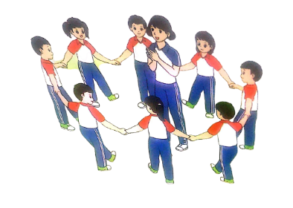  - Đội hình HS quan sát  - HS tiếp tục quan sát  - Đội hình tập luyện đồng loạt.  ĐH tập luyện theo tổ  GV  - Từng tổ lên thi đua trình diễn  - Chơi theo đội hình hướng dẫn  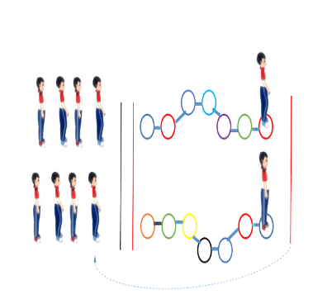  HS chạy kết hợp đi lại hít thở  - HS trả lời  - HS thực hiện thả lỏng  - ĐH kết thúc
IV. Điều chỉnh sau tiết dạy (Nếu có)
………………………………………………………………………………………….

-----------------------------------------------------------
Thứ 3 ngày 23 tháng 12 năm 2025
Sáng Tiết 1 : Tiếng việt
VIẾT: VIẾT BÀI VĂN MIÊU TẢ CON VẬT
I. YÊU CẦU CẦN ĐẠT.
1. Yêu cầu cần đạt về kiến thức, kĩ năng:
- Biết viết được bài văn miêu tả con vật dựa vào dàn ý đã lập.
- Phát triển năng lực ngôn ngữ.
- Biết vận dụng kiến thức từ bài học để vận dụng vào thực tiễn: Biết tìm đọc thêm các bài văn miêu tả con vật, trao đổi với người thân về đặc điểm con vật trong bài văn miêu tả của mình.
2. Yêu cầu cần đạt về năng lực, phẩm chất:
- Năng lực tự chủ, tự học: Tích cực học tập, tiếp thu kiến thức để thực hiện tốt nội dung bài học.
- Năng lực giải quyết vấn đề và sáng tạo: Nâng cao kĩ năng tìm hiểu đặc điểm và câu chủ đề trong đoạn văn, vận dụng bài đọc vào thực tiễn.
- Năng lực giao tiếp và hợp tác: Phát triển năng lực giao tiếp trong trò chơi và hoạt động nhóm, trao đổi ý kiến với người thân.
- Phẩm chất nhân ái: Thông qua bài học, biết yêu quý, chăm sóc với các loài động vật, đặc biệt là vật nuôi trong gia đình.
- Phẩm chất chăm chỉ: Có ý thức tự giác trong học tập, trò chơi và vận dụng.
- Phẩm chất trách nhiệm: Biết giữ trật tự, lắng nghe và học tập nghiêm túc.
II. ĐỒ DÙNG DẠY HỌC.
- Kế hoạch bài dạy, bài giảng Power point.
- SGK và các thiết bị, học liệu phụ vụ cho tiết dạy.
III. HOẠT ĐỘNG DẠY HỌC.
Hoạt động của giáo viên | Hoạt động của học sinh
1. Khởi động:
- Mục tiêu:
+ Tạo không khí vui vẻ, khấn khởi trước giờ học.
+ Kiểm tra kiến thức đã học của học sinh ở bài trước.
- Cách tiến hành:
- GV tổ chức ôn bài cũ để HS nhớ lại kiến thức đã học  + Câu 1: Bài văn miêu tả con vật thường gồm mấy phần, đó là những phần nào?  + Câu 2: Khi miêu tả đặc điểm của con vật, em nên miêu tả theo trình tự nào?  + Câu 3: Để miêu tả chính xác các đặc điểm và thói quen, hoạt động của con vật, em cần phải làm gì?  + Câu 4:  - GV Nhận xét, tuyên dương.  - GV đưa ra hình ảnh một số con vật đáng yêu và giới thiệu bài: Những chú cún ( mèo) con rất đáng yêu, bài học hôm nay sẽ giúp các con vẽ lại bằng lời những đặc điểm nổi bật của chú nhé. | - HS tham gia ôn bài  + Bài văn miêu tả con vật thường gồm 3 phần: mở bài, thân bài, kết bài.  +… Tả đặc điểm ngoại hình của con vật trước rồi tả hoạt động và thói quen sau.  + Để miêu tả chính xác các đặc điểm và thói quen, hoạt động của con vật, em cần phải quan sát kĩ con vật đó.  - HS lắng nghe.  - Học sinh thực hiện.
2. Thực hành – luyện tập.
- Mục tiêu:
+ Biết viết được bài văn miêu tả con vật dựa vào dàn ý đã lập.
+ Phát triển năng lực ngôn ngữ.
- Cách tiến hành:
Chọn một trong hai đề dưới đây:  Đề 1: Miêu tả một con vật mà em đã chăm sóc và gắn bó.  Đề 2: Miêu tả một con vật em đã được quan sát trên ti vi hoặc phim ảnh mà em yêu thích.  Bài 1. Dựa vào dàn ý đã lập trong hoạt động Viết ở bài 28, viết bài văn miêu tả con vật mà em yêu thích.  - GV mời 1 học sinh đọc yêu cầu.  - GV mời 2-3 HS đọc lại dàn ý đã lập trong hoạt động Viết ở bài 28.  - GV mời HS dựa vào dàn ý để viết thành bài văn miêu tả con vật.  - GV lưu ý HS sử dụng các biện pháp so sánh, nhân hoá để câu văn hay hơn, sinh động hơn.  - GV mời HS đọc bài viết trước lớp.  - GV nhận xét chung. | - 1 HS đọc yêu cầu bài 1. Cả lớp lắng nghe bạn đọc.  - Một số HS trình bày trước lớp.  - HS làm việc cá nhân.  - 2 – 3 HS đọc bài viết trước lớp.  - HS khác lắng nghe, nhận xét.
Bài 2. Đọc soát và chỉnh sửa bài viết.  - GV mời 1 HS đọc yêu cầu bài tập 2  a) Đọc lại bài làm của em để phát hiện lỗi:  + Các đặc điểm của con vật.  + Trình tự sắp xếp các ý.  + Cách dùng từ, viết câu.  b) Chỉnh sửa lỗi( nếu có)  - GV mời HS có bài viết tốt đọc trước lớp, tìm ưu điểm và lỗi còn mắc phải theo gợi ý ở phần a) và ghi lại các lỗi lên bảng lớp.  - GV mời HS làm việc theo nhóm 2.  - GV mời các nhóm trình bày.  - GV mời các nhóm nhận xét.  - GV nhận xét, tuyên dương |  | - 1 HS đọc yêu cầu bài tập 2. Cả lớp lắng nghe.  - HS đọc bài viết, phát hiện lỗi và tìm những câu văn hay để chú ý học theo.  - 2 HS trong bàn sẽ đổi vở, soát lỗi và chỉ ra lỗi cho bạn, sau đó sửa lỗi( nếu có).  - Các nhóm trình bày kết quả.  - Các nhóm khác nhận xét.
3. Vận dụng trải nghiệm.
- Mục tiêu:
+ Củng cố những kiến thức đã học trong tiết học để học sinh khắc sâu nội dung.
+ Vận dụng kiến thức đã học vào thực tiễn.
+ Tạo không khí vui vẻ, hào hứng, lưu luyến sau khi học sinh bài học.
- Cách tiến hành:
- GV cho HS nêu yêu cầu của phần vận dụng: Tìm đọc các bài văn miêu tả con vật hoặc trao đổi với người thân về đặc điểm của con vật trong bài viết của em.  - GV tổ chức cho HS đọc một số bài văn miêu tả con vật, ghi lại những câu văn em thấy hay và muốn học hỏi.  - GV nhận xét tiết dạy.  - GV nhắc HS về nhà trao đổi với người thân về bài văn của mình. | - HS đọc yêu cầu phần vận dụng.  - HS tham gia để vận dụng kiến thức đã học vào thực tiễn.  - Hs đọc bài văn đã chuẩn bị hoặc GV chuẩn bị, ghi lại những câu văn mà em muốn học hỏi.  - HS lắng nghe, rút kinh nghiệm.
IV. ĐIỀU CHỈNH SAU BÀI DẠY:
.......................................................................................................................................

-----------------------------------------------------------
Tiết 2: Toán
LUYỆN TẬP – TRÀN 112
I. YÊU CẦU CẦN ĐẠT:
1. Yêu cầu cần đạt về kiến thức, kĩ năng:
- Củng cố kĩ năng nhận biết được hai đường thẳng vuông góc, hai đường thẳng song song.
- Củng cố kĩ năng nhận biết được hình bình hành, hình thoi.
- Củng cố kĩ năng thực hiện được việc vẽ đường thẳng vuông góc, đường thẳng song song bằng thước thẳng và bằng ê-ke.
- Củng cố kĩ năng thực hiện được việc đo, vẽ, lắp ghép, tạo lập được một số hình phẳng đã học.
- Giải quyết được một số vấn đề liên quan đến vẽ hình, lắp ghép, tạo lập hình gắn với một số hình phẳng đã học.
- Phát triển năng lực tư duy và lập luận toán học.
- Vận dụng bài học vào thực tiễn.
2. Yêu cầu cần đạt về năng lực, phẩm chất:
- Năng lực tự chủ, tự học: Biết tự giác học tập, làm bài tập và các nhiệm vụ được giao.
- Năng lực giải quyết vấn đề và sáng tạo: tham gia tốt trò chơi, vận dụng.
- Năng lực giao tiếp và hợp tác: Phát triển năng lực giao tiếp trong hoạt động nhóm.
- Phẩm chất nhân ái: Có ý thức giúp đỡ lẫn nhau trong hoạt động nhóm để hoàn thành nhiệm vụ.
- Phẩm chất chăm chỉ: Có ý thức tự giác học tập, trả lời câu hỏi; làm tốt các bài tập.
- Phẩm chất trách nhiệm: Biết giữ trật tự, lắng nghe và học tập nghiêm túc.
II. ĐỒ DÙNG DẠY HỌC.
- Kế hoạch bài dạy, bài giảng Power point, ti vi, máy tính, máy soi.
- SGK và các thiết bị, học liệu phụ vụ cho tiết dạy.
III. HOẠT ĐỘNG DẠY HỌC.
Hoạt động của giáo viên | Hoạt động của học sinh
1. Khởi động:
- Mục tiêu:
+ Tạo không khí vui vẻ, khấn khởi trước giờ học.
+ Kiểm tra kiến thức đã học của học sinh ở bài trước.
- Cách tiến hành:
- GV tổ chức trò chơi để khởi động bài học.  + Câu 1: Nêu tên các đoạn thẳng song song với nhau trong hình trên?  + Câu 2: Đoạn thẳng MB vuông góc với đoạn thẳng nào?  + Câu 3: Đoạn thẳng AH song song với đoạn thẳng nào?  + Câu 4: Hai đường thẳng song song có đặc điểm gì?  - GV Nhận xét, tuyên dương.  - GV dẫn dắt vào bài mới | - HS tham gia trò chơi  + Trả lời:  Các đoạn thẳng song song với nhau là: AB song song với DC; GH song song với NM.  Đoạn thẳng MB vuông góc với đoạn thẳng MN  Đoạn thẳng AH song song với đoạn thẳng DC  Hai đường thẳng song song không bao giờ cắt nhau.  - HS lắng nghe.
2. Thực hành - Luyện tập:
- Mục tiêu:
- Củng cố kĩ năng tạo lập hình gắn với các loại góc (góc nhọn, góc bẹt) bằng kim đồng hồ.
- Củng cố kĩ năng nhận biết được hai đường thẳng song song với nhau.
- Củng cố kĩ năng tư duy lôgic.
- Củng cố kĩ năng vẽ hình, cắt ghép, tạo lập hình gắn với hình phẳng đã học.
- Cách tiến hành:
Bài 1. (Làm việc cá nhân )  Đồng hồ bên chỉ thời gian là 3 giờ. Lúc này kim giờ và kim phút của đồng hồ vuông góc với nhau. Hãy tìm một giờ khác mà kim giờ và kim phút của đồng hồ cũng vuông góc với nhau.  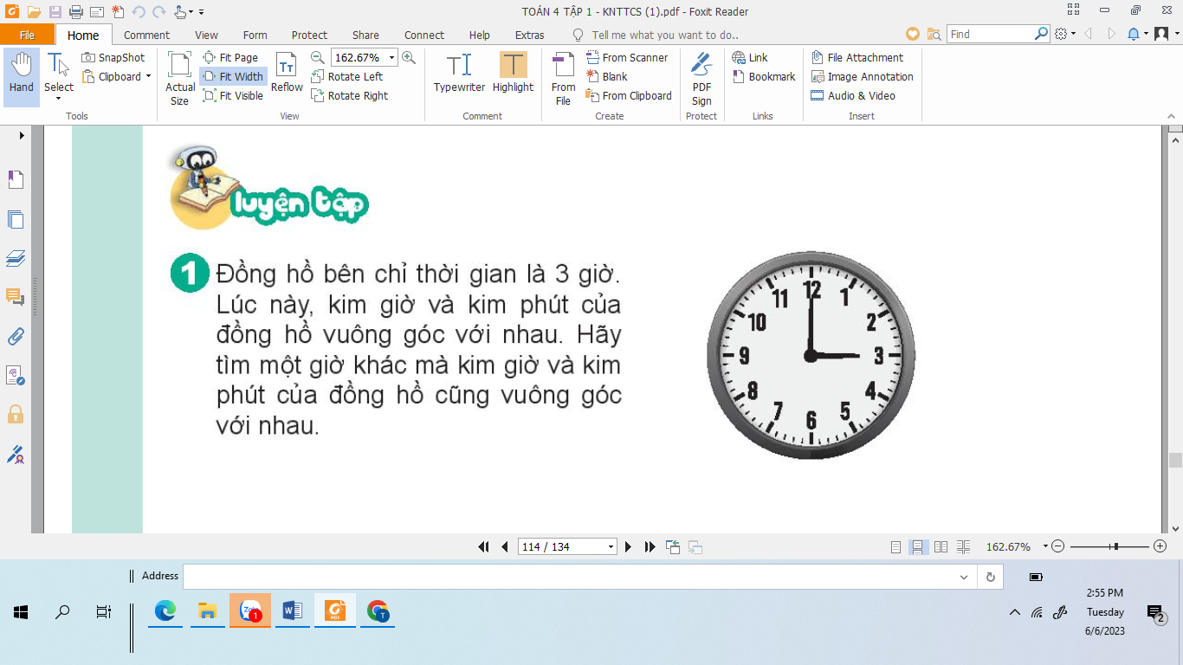  - GV hướng dẫn học sinh làm miệng:  - GV nhận xét, tuyên dương.  Bài 2: (Làm việc nhóm 2)  Hai đường màu đỏ trong mỗi hình dưới đây có phải là hai đường thẳng song song hay không?  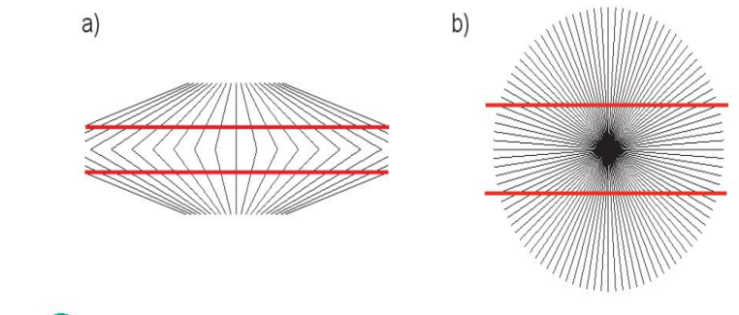  - GV yêu cầu HS nêu dự đoán của nhóm mình.  - GV kết luận: Hình trong bài là một loại ảo ảnh thị giác (ảo giác Hering) Khi quan sát hình vẽ cảm nhận ban đầu của người xem là hai đường màu đỏ ở trong hình a) giống như hai đường cong nhưng thực chất chúng là hai đường thẳng và hai đường thẳng này song song với nhau.  - GV Nhận xét, tuyên dương.  Bài 3: Chọn câu trả lời đúng  Tìm hình thích hợp để đặt vào vào ô có dấu “ ?”(Làm việc nhóm 4- thi ai nhanh ai đúng)  - GV cho HS làm theo nhóm.  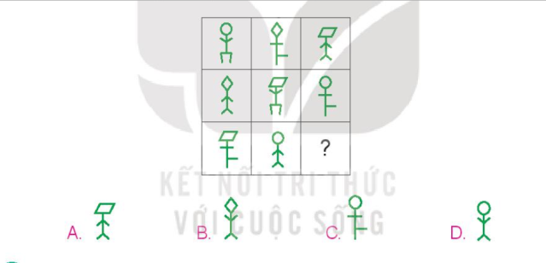  - GV mời các nhóm trình bày.  - Mời các nhóm khác nhận xét, giải thích.  - GV nhận xét chung, tuyên dương.  Bài 4: ( Làm cá nhân - thi “Ai nhanh ai đúng” )  a) Vẽ hình vuông ABCD trên giấy kẻ ô vuông và vẽ đoạn thẳng AC ( theo mẫu).  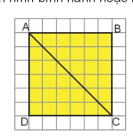  b) Cắt hình vuông ABCD thành hai phần theo đoạn thẳng AC và ghép hai phần đó thành hình bình hành hoặc hình tam giác.  - GV mời HS nêu cách làm:  - Cả lớp dán hình vào vở: | - 1 HS thực hành thao tác quay kim trên đồng hồ, tìm giờ theo yêu cầu.  - Giờ khác mà kim giờ và kim phút vuông góc với nhau là 9 giờ hoặc 21 giờ.  - HS lắng nghe rút kinh nghiệm.  - HS thảo luận, dự đoán và dùng thước kẻ kiểm tra hai đường thẳng song song trong mỗi hình.  - HS đại diện nhóm nêu dự đoán: Hai đường màu đỏ trong mỗi hình là hai đường thẳng song song.  - HS lắng nghe rút kinh nghiệm.  - Các nhóm làm việc theo phân công.  - Các nhóm thi làm bài trên bảng lớp Đáp án đúng: B  - Các nhóm nhận xét, giải thích cách tìm.  - Lắng nghe, rút kinh nghiệm.  - 1 HS làm bài cá nhân trên giấy kẻ ô vuông  - 3 HS lên bảng thi ghép hình.  - HS nhận xét và chỉ ra cách ghép tạo hình tam giác, hình thoi.  - Lắng nghe, rút kinh nghiệm.
3. Vận dụng trải nghiệm.
- Mục tiêu:
+ Củng cố những kiến thức đã học trong tiết học để học sinh khắc sâu nội dung.
+ Vận dụng kiến thức đã học vào thực tiễn.
+ Tạo không khí vui vẻ, hào hứng, lưu luyến sau khi học sinh bài học.
- Cách tiến hành:
- GV tổ chức vận dụng bằng các hình thức như trò chơi thi cắt, ghép từ hình vuông cho sẵn, cắt, ghép thành các hình khác nhau.  Ai đúng sẽ được tuyên dương.  - Nhận xét, tuyên dương. | - HS tham gia để vận dụng kiến thức đã học vào thực tiễn.  - HS xung phong tham gia chơi.  - HS lắng nghe để vận dụng vào thực tiễn.
IV. ĐIỀU CHỈNH SAU BÀI DẠY:
.........................................................................................................................................
-----------------------------------------------------------
Tiết 4: Khoa học
ĐỘNG VẬT CẦN GÌ ĐỂ SỐNG (T1)

I. YÊU CẦU CẦN ĐẠT:
1. Yêu cầu cần đạt về kiến thức, kĩ năng:
- Đưa được dẫn chứng cho thấy động vật cần ánh sáng, không khí, nước, nhiệt độ và thức ăn để sống và phát triển.
- Trình bày được động vật không tự tổng hợp được các chất dinh dưỡng, phải sử dụng các chất dinh dưỡng của thực vật và động vật khác để sống.
- Hoàn thành sơ đồ gợi ý về sự trao đổi khi. nước. thức ăn của động vật với môi trường.
- Vận dụng kiến thức về như cầu sống và trao đồi chất ở động vật giải thích được một số hiện tượng trong tự nhiên, ứng dụng trong sử dụng và chăm sóc vật nuôi.
2. Yêu cầu cần đạt về năng lực, phẩm chất:
- Năng lực tự chủ, tự học: Biết tự chủ thực hiện các hoạt động khi tham gia bài học, chủ động tìm tòi đưa dẫn chứng và giải thích được một số hiện tượng trong tự nhiên, ứng dụng trong sử dụng và chăm sóc vật nuôi.
- Năng lực giải quyết vấn đề và sáng tạo: Thực hiện tốt và có sáng tạo trong thực hiện các hoạt động của bài học để năm chắc kiến thức.
- Năng lực giao tiếp và hợp tác: Biết trao đổi, góp ý cùng bạn trong hoạt động nhóm.
- Phẩm chất nhân ái: Xây dựng tốt mối quan hệ thân thiện với bạn trong học tập và trải nghiệm.
- Phẩm chất chăm chỉ: Có tinh thần chăm chỉ rèn luyện để năm vững nội dung yêu cầu cần đạt của bài học.
- Phẩm chất trách nhiệm: Có ý thức trách nhiệm với lớp, tôn trọng tập thể.
II. ĐỒ DÙNG DẠY HỌC
- Kế hoạch bài dạy, bài giảng Power point.
- SGK và các thiết bị, học liệu phục vụ cho tiết dạy.

III. HOẠT ĐỘNG DẠY HỌC
Hoạt động của giáo viên | Hoạt động của học sinh
1. Khởi động:
- Mục tiêu:
+ Tạo không khí vui vẻ, khấn khởi trước giờ học.
+ Thông qua khởi động, giáo viên dẫn dắt bài mới hấp dẫn để thu hút học sinh tập trung.
- Cách tiến hành:
- GV tổ chức chia sẻ  + Hãy kể tên một số con vật mà em biết. Chúng thường ăn những loại thức ăn nào?  - GV nhận xét, tuyên dương.  - GV dẫn dắt vào bài mới: Ngoài nhu cầu về thức ăn, động vật cần những yếu tố nào nữa để sự sống và phát triển. Các yếu tố đó có giống với thực vật mà chúng ta tìm hiểu ở bài 15 không, chúng ta hãy tìm hiểu ở bài hôm nay để làm rõ điều đó.  - GV ghi bảng |  | - HS dựạ trên vốn hiểu biết trả lời câu hỏi.  - HS lắng nghe.  - HS ghi bài
2. Hoạt động:
- Mục tiêu:
+ Đưa được dẫn chứng cho thấy động vật cần ánh sáng, không khí, nước, nhiệt độ và thức ăn để sống và phát triển.
- Cách tiến hành:
Hoạt động 1: CÁC YẾU TỔ CẦN CHO SỰ SỐNG VÀ PHÁT TRIỂN CỦA ĐỘNG VẬT  * Quan sát Tranh 1.  - GV yêu cầu HS quan sát hình 1 SGK kết hợp với tranh, ảnh hoặc video về các hoạt động sống củo động vật hoặc khai thác các hiểu biết của HS. yêu cầu HS cho biết các con vật trong hình cần những yếu tố gì để sống và phát triển.  - GV gọi 3, 4 HS trả lời.  - GV gợi ý HS các yếu tố như thức ăn. nước uống, không khí từ đó phát triển bằng cách kể thêm những yếu tố cần để động vật sống và phát triển bình thường như nhiệt độ, ánh sáng. |  | - HS quan sát hình, từng con vật và nêu các yếu tố mà mỗi con vật trong hình  cần để sống và phát triển.  (1) Các con vật trong hình cần thức ăn, nước uống, không khí để sống thế hiện  trên hình như hươu ă cỏ, bò uống nước, cò ăn cá, cá đang thở, chim mẹ cho  chim con ăn. bướm hút mật hoa.…  (2) HS kể thêm các yếu tố cần thiết khác để động vật sống và phát triển như  nhiệt độ, ánh sáng.
* Quan sát Tranh 2: ( hđ nhóm 4)  - GV tiếp tục tổ chức HS hoạt động yêu cầu quan sát hình 2, liên hệ thực tế, thảo luận theo nhóm hoặc cặp đôi lấy ví dụ chứng tỏ vai trò quan trọng của thức ăn, nước uống, ánh sáng và nhiệt độ trong sự sống và phát triển của một số con vật.  - GV gọi đại diện nhóm HS, mỗi đội diện nhóm trả lời cho một ý.  - GV chốt câu trả lời cho mỗi ý.  - Động vật cần đầy đủ thức ăn. nước uống để sống và phát triển: Hình 2a cho thấy đàn cừu trong điều kiện khô hạn thiếu thức ăn. nước uống trông còi cọc, chậm lớn, kém phát triển. Hình 2b đàn cừu ở điều kiện đầy đủ thức ăn. nước uống phát triển khoẻ mạnh. lớn nhanh, sinh nhiều cừu con. Khi cơ thể thiếu nước uống sẽ có cảm giác khát, da khô` cơ thế yếu, mệt mỏi và có thể chết…. Thiếu thức ăn: đói, mệt mỏi, chậm chạp. còi cọc. ốm yếu và có thể chết....Trong thực tế nếu động vặt bị đói hoặc hạn hán không tìm được nước uống thường tối đa khoảng một tuần sẽ bị chết.  - Động vật cần ánh sáng để quan sát môi trường xung quanh. di chuyển, tìm kiếm thức ăn hay sưởi ấm cơ thể: Hình 2c cho thấy hổ bắt mồi tìm thức ăn được cần có ánh sáng và kể cả con chim cũng cần có ánh sáng để phát hiện và lẩn trốn kẻ sặn mối. Phần lớn động vật hoạt động kiếm ăn ban ngày khi có ánh sáng mặt trời và đi ngủ, nghỉ ngơi vào ban đêm. Cóc con vật như thằn lằn kể cả chó. mèo thường phơi nắng để sưởi ấm cơ thể giúp cơ thể nhonh nhẹn, khoẻ mạnh hơn.  - Khi nhiệt độ của môi trường quá thấp. quá cao hoặc thay đổi đột ngột. động vật có thế bị chết nên chúng thường tìm cách tránh: Khi nhiệt độ môi trường quá lạnh như khi xuất hiện tuyết, băng giá ở một số tỉnh nước ta rất nhiều động vật bị ốm, chết như trâu bò. Khi nắng nóng kéo dài động vật mệt mỏi, ốm và có thể chết. Ở vùng cực đới lọnh hay ở vùng sa mạc nắng nóng có rất ít động vật sống được. Nắng nóng các con vật sẽ tìm cách tránh nóng bằng cách chui vào hang, đứng dưới các tán cây như thỏ trốn vào hang tránh nóng ở hình 2d, khi mùa đông khi nhiệt độ tháp, gấu thường ngủ đông trong hang đế tránh rét, cơ thể hầu như không phát triển. Nhiều loại động vật còn di cư như chim én  bay đến những vùng ấm áp hơn vào mùa đông và quay trở lại vào mùa xuân khi nhiệt độ ấm trở lại. Vào mùa xuân, khí hậu ấm áp, con vật lớn nhanh, hoạt động, sinh sản nhiều hơn so với nhiệt độ lạnh của mùa đông…  Một số động vật thuờng sống ở nơi có nhiệt độ thấp như chim cánh cụt, gấu Bắc Cực, tuần lộc, hải cẩu, cá voi xanh; một số động vật thường sống ở nơi có nhiệt độ cao như hươu cao cổ, sư tử, hố, voi, vượn, lạc đà, rắn. Nếu đổi nơi sống của chúng cho nhau thì các con vật thường sẽ không thể sống và phát triển được.  Gv kết luận: Động vật cần có thức ăn, nước, khí ô - xi, nhiệt độ và ánh sáng thích hợp để sống và phát triển. Thiếu bất kì yếu tố nào đểu ảnh hưởng đến sự phát triển hoặc sự sống  của chúng. |  | - HS hoạt động nhóm 4 theo yêu cầu thảo luận trả lời từng ý một.  - Đại diện nhóm HS báo cáo, các HS lắng nghe các nhóm nhận xét, bổ sung cho câu trả lời.  - HS đưa được một hoặc vài ví dụ thực tế, hoặc phân tích từ hình ảnh gợi ý trong hình 2. Câu trả lời linh động với từng trường hợp HS phân tích ví dụ.
3. Vận dụng trải nghiệm.
- Mục tiêu:
+ Củng cố những kiến thức đã học trong tiết học để học sinh khắc sâu nội dung.
+ Vận dụng kiến thức đã học vào thực tiễn.
+ Tạo không khí vui vẻ, hào hứng, lưu luyến sau khi học sinh bài học.
- Cách tiến hành:
- l. Gia đình bạn Khang có chuyến đi du lịch cần đưa con mèo đi cùng. Hãy giúp  bạn Khang chọn được chiếc lồng phù hợp ở hình 3. Giải thích sự lựa chọn đó.  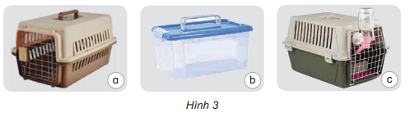  2. Trong đợt rét đêm, rét hại ở các tỉnh miền núi phía Bắc có hàng loạt trâu bò chăn thả bị chết. Theo em vì sao trâu, bò bị chết? Hãy để xuất một số biện pháp giúp hạn chế trâu, bò chết trong trường hợp này.  - GV mời HS nêu yêu cầu  - GV tổ chức cho HS làm việc nhóm thảo luận 2 câu trên.  - Mời đại diện các nhóm trình bày.  - Mời các nhóm nhận xét, góp ý.  - GV kết luận: Chúng ta cần vận dụng kiến thức về nhu cầu sống và trao đồi chất ở động vật để giải thích được một số hiện tượng trong tự nhiên, và đề xuất ứng dụng trong chăm sóc vật nuôi.  - GV nhận xét chung và dặn dò bài sau. | - HS đọc yêu cầu  - HS thảo luận nhóm 4.  - Các nhóm thảo luận trả lời hai câu hỏi và cử đại diện nhóm phát biểu.  1. Hình a lồng thoáng khí; hình b lồng nắp kín, hình c lồng thoáng khí có gắn bình  uống nước và khay thức ăn. Do đó chọn lồng như hình c phù hợp đảm bảo được  nhiều nhu cầu cần thiết của vật nuôi: thức ăn, nước uống, trao đổi khí.  2. Trong đợt rét đậm, rét hại ở các tỉnh miền núi phỉa Bắc nước ta có hàng loạt trâu, bò chăn thả bị chết. Trâu bò chết vì nhiệt độ quá lạnh. Đề xuất biện pháp như không chăn thả trâu bò, làm chuồng trại. cùng bạt che chắn gió. cho trâu bò ăn uống đầy đủ, sưởi ấm cho trâu bò.  - Học sinh lắng nghe
IV. ĐIỀU CHỈNH SAU BÀI DẠY:
..............................................................................................................................
-----------------------------------------------------------
Chiều Tiết 5: Tiếng việt (b.s)
ĐỌC SÁCH
ĐỌC NHỮNG TRUYỆN VIẾT
VỀ NHỮNG PHỤ NỮ TÀI ĐỨC VẸN TOÀN TRONG XÃ HỘI
I. MỤC TIÊU :
1. Kiến thức: Chọn đúng truyện và đọc truyện theo chủ đề những phụ nữ tài đức vẹn toàn trong xã hội.
2. Kĩ năng: Đọc tốt câu chuyện, hiểu được tầm quan trọng của phụ nữ trong xã hội..
3. Thái độ: * Giáo dục các em biết trân trọng những đóng góp của phụ nữ.
* Có thói quen và thích đọc sách .
II. CHUẨN BỊ :
Giáo viên & cán bộ thư viện chuẩn bị:
* Xếp bàn theo nhóm học sinh.
* Danh mục sách theo chủ đề: * Truyện về phụ nữ tài đức trong xã hôi .
* Một tờ báo phụ nữ có mẫu truyện trên.
Học sinh :* Báo phụ nữ có mẫu truyện trên, nếu có.
* Sổ tay đọc sách.
III. CÁC HOẠT ĐỘNG DẠY – HỌC:
HOẠT ĐỘNG CỦA GIÁO VIÊN | HOẠT ĐỘNG CỦA HỌC SINH
I- TRƯỚC KHI ĐỌC  1.Khởi động:Trò chơi ai nhanh hơn.  - Hướng dẫn hình thức trò chơi.  + Tìm và chi tên những người phụ nữ có tài, có những đóng góp to lớn cho xã hội trong lịc sử, trong công cuộc xây dựng đất nước và trong cuộc sống hiện nay… mà em biết.  - Chọn một vài nhân vật em ghi đúng hỏi vì sao nhóm em chọn người đó ?  2. Giới thiệu bài: Đọc truyện những phụ nữ tài đức vẹn toàn trong xã hội.  - Giới thiệu danh mục sách :  * Truyện về phụ nữ tài, đức trong xã hội.  * Tờ báo phụ nữ.  II- TRONG KHI ĐỌC  Hoạt động 1: Chọn sách chủ đề phụ nữ tài đức tronh xã hội.  Mục tiêu: Biết chọn đúng sách theo chủ đề, biết giới thiệu .  - Hướng dẫn các em chon sách và giối thiệu giới thiệu sách :  * Tên sách truyện - Tác giả.  * Nhà xuất bản.  Hoạt động 2: Thực hành đọc truyện  Mục tiêu:Đọc hết một câu chuyện ngắn ghi lại các thông tin giới thiệu cùng bạn .  - Nêu yêu cầu đọc truyện cùng hoàn thành ở phiếu đọc truyện sau:  + Câu chuyện tên gì ? tác giả là ai?  + Nhân vật chính là ai ?  + Chi tiết nào về nhân vật khiến em thích, cảm động, quan tâm nhất, vì sao?  + Qua câu chuyện em học được gì ?  I- SAU KHI ĐỌC  Hoạt động 1: Báo cáo kết quả  Mục tiêu:, Báo cáo kết quả trước lớp lưu lóat , logic.  - Trình bày theo cách thi đấu:  - Đại diện nhóm. Bốc thăm trả lời câu hỏi của giáo viên, nhóm nào trả lời đúng sẽ được ghi điểm.  - a/ GV kẻ bảng chấm điểm  Câu hỏi bốc thăm:  + Câu chuyện tên gì ? tác giả là ai?  + Nhân vật chính là ai ?  + Chi tiết nào về nhân vật khiến em thích, cảm động, quan tâm nhất, vì sao?  + Qua câu chuyện em học được gì  - Nhận xét chung  Họat động 2. Tổng kết  - Qua tiết đọc này các em học được những tấm gương những phụ nữ nào ?  - Giáo dục các em kính yêu và tôn trọng những thành quả của phụ nữ.  - Nhắc các em về tìm sách hoặc báo có câu chuyện chủ đề trên đọc | * HĐ nhóm  - Nhóm thảo luận tìm ra những phụ nữ có tài trong xã hội  - Trình bày vào bảng nhóm trước lớp.  - Các em nêu.  * HĐ nhóm  - Tiến hành đến giá chọn sách 1quyển /nhóm  - Giới thiệu trước lớp.  + Tên sách truyện – Thuộc chủ đề nào  + Tên tác giả – nhà xuất bản  - Vài nhóm nêu nội dung phiếu học tập  - Đọc nối tiếp hoàn thành câu chuyện ngắn  - Thảo luẫn nhóm.  - Ghi kết quả thảo luận vào phiếu đọc truyện.  * Trò chơi thi đấu:  - Đại diện nhóm bốc thăm trả lời  - Nhận xét nội dung giới thiệu của bạn, tham gia đánh giá điểm  - Các em nêu
  - Nhóm | - Điểm | Xếp hạng
  1
  2
  3
  4
-----------------------------------------------------------
Tiết 6: Hoạt động trải nghiệm
HĐGD THEO CHỦ ĐỀ: TỰ LỰC THỰC HIỆN NHIỆM VỤ Ở TRƯỜNG
I. YÊU CẦU CẦN ĐẠT:
1. Yêu cầu cần đạt về kiến thức, kĩ năng:
- HS biết được những nhiệm vụ mình được phân công ở trường.
- Lập được kế hoạch rèn luyện tính tự lực thực hiện nhiệm vụ.
- Rèn luyện và phát triển kĩ năng nghe – nói góp phần phát triển năng lực ngôn ngữ.
- Tự rèn luyện kĩ năng trang trí kế hoạch tự lực thực hiện nhiệm vụ của mình, qua đó góp phần phát triển năng lực thẩm mỹ.
2. Yêu cầu cần đạt về năng lực, phẩm chất:
- Năng lực tự chủ, tự học: Biết nêu cảm xúc, suy nghĩ của bản thân và tự tin chia sẻ thực hiện nhiệm vụ của mình trước tập thể.
- Năng lực giải quyết vấn đề và sáng tạo: Biết lập kế hoạch rèn luyện tính tự lực thực hiện nhiệm vụ.
- Năng lực giao tiếp và hợp tác: Biết trao đổi, góp ý cùng bạn trong giao tiếp.
- Phẩm chất nhân ái: Tôn trọng, yêu quý và cảm ơn những người đã hỗ trợ mình thực hiện nhiệm vụ được giao.
- Phẩm chất chăm chỉ: Có tinh thần chăm chỉ rèn luyện để xây dựng kế hoạch rèn luyện tính tự lực thực hiện nhiệm vụ .
- Phẩm chất trách nhiệm: Có ý thức tự giác thực hiện nhiệm vụ được giao.
II. ĐỒ DÙNG DẠY HỌC
- Kế hoạch bài dạy, bài giảng Power point.
- Giấy bìa màu, kéo.

III. HOẠT ĐỘNG DẠY HỌC
Hoạt động của giáo viên | Hoạt động của học sinh
1. Khởi động:
- Mục tiêu:
+ Tạo không khí vui vẻ, khấn khởi trước giờ học.
+ Thông qua khởi động, học sinh nhận ra được những điểm đáng yêu của bản thân và tự tin thể hiện.
- Cách tiến hành:
- GV tổ chức múa hát bài “Bài ca tôm cá” – để khởi động bài học.  - GV mời HS cùng thực hiện động tác kéo lưới “hò dô”, lướt sóng, chèo thuyền và vận động theo nhạc bài hát bài ca tôm cá.  - GV giới thiệu nội dung bài hát con thuyền sẽ đầy cá tôm khi người ngu dân ra khơi quăng chài kéo lưới.  - GV kết luận: Mỗi chúng ta, qua quá trình tự lực thực hiện nhiệm vụ và làm việc hăng say sẽ thu hoạch được thành quả xứng đáng, đồng thời rèn luyện được tính tự lực, tự giác.  - GV nhận xét, tuyên dương và dẫn dắt vào bài mới. | - Một số HS lên trước lớp thực hiện. Cả lớp cùng múa hát theo nhịp điều bài hát.  - HS chia sẻ nhận xét về các bạn thể hiện múa hát trước lớp.  - HS lắng nghe.
2. Khám phá:
- Mục tiêu:
+ HS biết được những nhiệm vụ mình được phân công ở trường.
+ Rèn luyện và phát triển kĩ năng nghe – nói góp phần phát triển năng lực ngôn ngữ.
- Cách tiến hành:
* Chia sẻ về những nhiệm vụ được giao  - GV phát bông hoa lao động cho HS và đề nghị HS ghi những nhiệm vụ mình được phân công làm ở trường vào bông hoa.  - GV mời HS chia sẻ với bạn bên cạnh:  - Kể về những nhiệm vụ em được phân công ở trường.  - Chia sẻ về cách em thực hiện những nhiệm vụ đó:  + Cách ghi nhớ nhiệm vụ.  + Cách quản lí thời gian và tiến độ thực hiện nhiệm vụ  + Cách giải quyết nhiệm vụ khi gặp khó khăn.  - GV mời 2 – 3 cặp chia sẻ.  - GV theo dõi, động viên.  - GV kết luận: Để không quên nhiệm vụ mình cần thực hiện, chúng ta hãy sử dụng những “ trợ lí nhắc việc”.  - GV Nhận xét trò chơi, tuyên dương. | - HS lắng nghe.  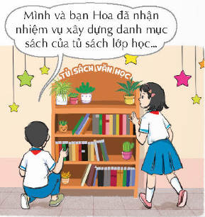  - HS chia sẻ theo cặp  - Trang trí tủ thư viện, làm danh mục các loại sách ở thư viện, trang trí lớp học, chăm sóc bồn hoa cây cảnh...  - HS chia sẻ cách thực hiện nhiệm vụ của mình.  - HS lắng nghe.
3. Luyện tập.
- Mục tiêu:
+ Lập được kế hoạch rèn luyện tính tự lực thực hiện nhiệm vụ.
+ Rèn luyện và phát triển kĩ năng nghe – nói góp phần phát triển năng lực ngôn ngữ.
+ Tự rèn luyện kĩ năng trang trí kế hoạch tự lực thực hiện nhiệm vụ của mình, qua đó góp phần phát triển năng lực thẩm mỹ.
- Cách tiến hành:
* Hoạt động 1: Lập kế hoạch rèn luyện tính tự lực thực hiện nhiệm vụ (làm việc cá nhân)  - GV mời học sinh nêu yêu cầu hoạt động.  - GV mời HS làm việc theo nhóm, mỗi nhóm làm kế hoạch cho mình.  + Nhiệm vụ mà nhóm đang nhận thực hiện ở trường.  + Thảo luận về cách xây dựng kế hoạch cá nhân để tự nhắc nhở việc thực hiện công việc hàng ngày.  + Sau đó mỗi HS nhận một tờ bìa để viết và trang trí kế hoạch tự lực thực hiện nhiệm vụ của mình.  + Lưu ý làm việc cẩn thận, an toàn, không đùa giỡn trong lúc làm việc tránh gây thương tích cho bạn. | - Học sinh đọc yêu cầu bài.  - HS chuẩn bị bìa, kéo, bút và tiến hành lập kế hoạch theo yêu cầu. 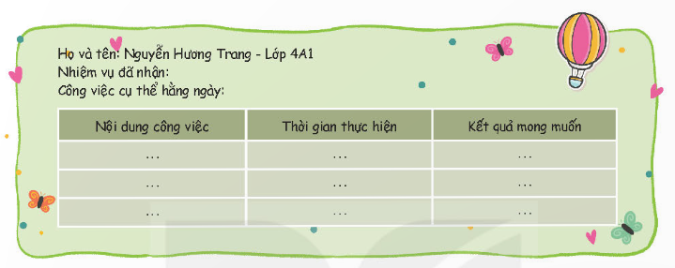
Hoạt động 2. Chia sẻ với bạn về bông hoa của em. . (Làm việc nhóm 2)  - GV mời 1 vài cặp HS chia sẻ về kế hoạch mình đã lập.  + Em đã tự lực thực hiện công việc gì ở trường?  + Thời gian thực hiện từ khi nào?  + Kết quả mong muốn sau khi thực hiện xong nhiệm vụ đó?  - GV đề nghị HS dán tờ kế hoạch tại nơi dễ quan sát để nhắc nhở mình nghiêm túc thực hiện kế hoạch đã đề ra.  - GV nhận xét chung, tuyên dương. | - Học sinh chia sẻ nhóm 2, tiến hành thảo luận và chia sẻ với bạn về bông hoa của mình.  - Các trình bày kết quả thảo luận.  - HS lắng nghe  - Lắng nghe, rút kinh nghiệm bổ sung.
4. Vận dụng trải nghiệm.
- Mục tiêu:
+ Củng cố những kiến thức đã học trong tiết học để học sinh khắc sâu nội dung.
+ Vận dụng kiến thức đã học vào thực tiễn.
+ Tạo không khí vui vẻ, hào hứng, lưu luyến sau khi học sinh bài học.
- Cách tiến hành:
- GV nêu yêu cầu và hướng dẫn học sinh về nhà cùng với người thân: Thực hiện nhiệm vụ được giao không chỉ ở trường mà còn ở nhà.  - Nhận xét sau tiết dạy, dặn dò về nhà. | - Học sinh tiếp nhận thông tin và yêu cầu để về nhà ứng dụng.  - HS lắng nghe, rút kinh nghiệm
IV. ĐIỀU CHỈNH SAU BÀI DẠY:
..............................................................................................................................
---------------------------------------------------
Thứ 4 ngày 24 tháng 12 năm 2025
Sáng Tiết 1+2: Tiếng việt
ĐỌC: CÁNH CHIM NHỎ ( T1 + T2)
I. YÊU CẦU CẦN ĐẠT.
1. Yêu cầu cần đạt về kiến thức, kĩ năng:
- Đọc đúng từ ngữ, câu, đoạn và toàn bộ câu chuyện Cánh chim nhỏ.
- Biết đọc diễn cảm, nhấn giọng các từ ngữ gợi tả sự vật, các từ ngữ gợi tả suy nghĩ, cảm xúc của các nhân vật trong câu chuyện.
- Hiểu được những điều tưởng như giản dị, bình thường quanh chúng ta là ước mơ của nhiều người khác.
- Phát triển năng lực ngôn ngữ.
- Biết vận dụng bài học vào thực tiễn cuộc sống: Biết yêu thương, chia sẻ, động viên và giúp đỡ những người kém may mắn hơn mình.
2. Yêu cầu cần đạt về năng lực, phẩm chất:
- Năng lực tự chủ, tự học: Tích cực tập đọc, cố gắng luyện đọc đúng, luyện đọc diễn cảm tốt.
- Năng lực giải quyết vấn đề và sáng tạo: Nâng cao kĩ năng tìm hiểu ý nghĩa nội dung bài đọc và vận dụng vào thực tiễn.
- Năng lực giao tiếp và hợp tác: Phát triển năng lực giao tiếp trong trả lời các câu hỏi và hoạt động nhóm.
- Phẩm chất nhân ái: Thông qua bài văn, biết yêu thương, chia sẻ, động viên và giúp đỡ những người kém may mắn hơn mình.
- Phẩm chất chăm chỉ: Có ý thức tự giác luyện đọc, trả lời các câu hỏi.
- Phẩm chất trách nhiệm: Biết giữ trật tự, lắng nghe và học tập nghiêm túc.
II. ĐỒ DÙNG DẠY HỌC.
- Kế hoạch bài dạy, bài giảng Power point.
- SGK và các thiết bị, học liệu phụ vụ cho tiết dạy.
III. HOẠT ĐỘNG DẠY HỌC.
Hoạt động của giáo viên | Hoạt động của học sinh
1. Khởi động:
- Mục tiêu:
+ Tạo không khí vui vẻ, khấn khởi trước giờ học.
+ Kiểm tra kiến thức đã học của học sinh ở bài trước.
- Cách tiến hành:
- GV giới thiệu bài hát “Em muốn làm” để khởi động bài học.  + Trong bài hát, bạn nhỏ muốn làm gì?  + Bạn muốn làm những nghề nghiệp đó để làm gì?  - GV: Các em ạ, mỗi chúng ta ai cũng có những ước mơ của riêng mình, có người mơ ước lớn lao, có người ước mơ những điều thật giản dị, bình thường. Vậy nên chúng ta nên tôn trọng ước mơ của người khác và nếu có thể hãy giúp họ thực hiện những ước mơ bình dị ấy, bởi những điều giản dị, bình thường với chúng ta nhưng lại là ước mơ của người khác, giống như bạn nhỏ trong câu chuyện chúng ta sẽ tìm hiểu sau đây. | - HS lắng nghe bài hát.  + Bạn ấy muốn làm bác sĩ, thầy cô giáo, chú công an, đầu bếp, phi công, kĩ sư, ca sỹ,....  + Bạn muốn luôn mang hạnh phúc cho đời.  - Học sinh lắng nghe.
2. Khám phá.
- Mục tiêu:
+ Đọc đúng từ ngữ, câu, đoạn và toàn bộ câu chuyện Cánh chim nhỏ.
+ Biết đọc diễn cảm, nhấn giọng các từ ngữ gợi tả sự vật, các từ ngữ gợi tả suy nghĩ, cảm xúc của các nhân vật trong câu chuyện.
- Cách tiến hành:
2.1. Hoạt động 1: Đọc đúng.  - GV đọc mẫu lần 1: Đọc diễn cảm nhấn giọng ở những từ ngữ gợi tả sự vật, các từ ngữ gợi tả suy nghĩ, cảm xúc của các nhân vật trong câu chuyện.  - GV HD đọc: Đọc trôi chảy toàn bài, ngắt nghỉ câu đúng, chú ý câu dài. Đọc diễn cảm các từ ngữ gợi tả sự vật, các từ ngữ gợi tả suy nghĩ, cảm xúc của nhân vật trong câu chuyện.  - Gọi 1 HS đọc toàn bài.  - GV chia đoạn: 2 đoạn theo thứ tự:  + Đoạn 1: từ đầu đến nói với bạn.  + Đoạn 2: Thế rồi đến hết.  - GV gọi 2 HS đọc nối tiếp theo đoạn.  - GV hướng dẫn luyện đọc từ khó: chao liệng, tại sao mình lại không thể bay nhỉ, ước gì, chia sẻ, cười giòn tan, thầm thì, ôm ghì,…  - GV hướng dẫn luyện đọc câu:  + Nhìn những cánh chim chao liệng trên trời cao,/ cậu nghĩ /tại sao mình lại không thể bay nhỉ.//  + Một hôm,/ cậu đến công viên chơi/ và gặp một cậu bé đang ngồi nghịch cát. //  - GV hướng dẫn cách nhấn giọng: đọc nhấn giọng vào những từ ngữ gợi cảm xúc, hình ảnh như:  + Ồ, ước gì mình chia sẻ được với cậu cảm giác đó.  + Người cha đứng lặng nhìn theo, mắt rưng rưng.  - GV mời học sinh luyện đọc theo nhóm 2.  - GV nhận xét sửa sai. |  | - Hs lắng nghe cách đọc.  - HS lắng nghe giáo viên hướng dẫn cách đọc.  - 1 HS đọc toàn bài.  - HS quan sát  - 2 HS đọc nối tiếp theo đoạn.  - HS đọc từ khó.  - 2-3 HS đọc câu.  - 2-3 HS đọc nhấn giọng.  - 2 học sinh trong bàn đọc nối tiếp.  - HS lắng nghe, rút kinh nghiệm.
2.2. Hoạt động 2: Đọc diễn cảm.  - GV đọc mẫu lần 2: Đọc diễn cảm toàn bài, nhấn giọng vào những từ ngữ gợi tả sự vật, các từ ngữ gợi tả suy nghĩ, cảm xúc của các nhân vật trong câu chuyện như : Ồ, ước gì, chia sẻ, đứng lặng, rưng rưng,…  - Mời 2 HS đọc diễn cảm nối tiếp đoạn.  - GV cho HS luyện đọc theo nhóm bàn  - GV theo dõi sửa sai.  - Thi đọc diễn cảm trước lớp:  + GV tổ chức cho mỗi tổ cử đại diện tham gia thi đọc diễn cảm trước lớp.  + GV nhận xét tuyên dương |  | - HS lắng nghe cách đọc diễn cảm.  - 2 HS đọc diễn cảm nối tiếp theo đoạn.  - HS luyện đọc diễn cảm theo nhóm bàn.  - HS lắng nghe rút kinh nghiệm.  + Mỗi tổ cử đại diện tham gia thi đọc diễn cảm trước lớp.  + HS lắng nghe, học tập lẫn nhau.
3. Luyện tập.
- Mục tiêu:
+ Hiểu được những điều tưởng như giản dị, bình thường quanh chúng ta là ước mơ của nhiều người khác.
+ Biết yêu thương, chia sẻ, động viên và giúp đỡ những người kém may mắn hơn mình.
- Cách tiến hành:
3.1. Tìm hiểu bài.  - GV mời 1 HS đọc toàn bài.  - GV mời 1 HS đọc phần giải nghĩa từ  + Chao liệng: nghiêng cánh bay theo đường vòng.  + Giòn tan: dễ vỡ lắm nghĩa trong bài là tiếng cười vui tươi hoà vào không gian.  + Đứng lặng: đứng im  + Rưng rưng: nước mắt ứa ra, đọng thành tròng nhưng chưa chảy xuống thành giọt.  + GV yêu cầu HS đặt câu với một vài từ vừa giải nghĩa.  - GV gọi HS đọc và trả lời lần lượt các câu hỏi trong sgk. Đồng thời vận dụng linh hoạt các hoạt động nhóm bàn, hoạt động chung cả lớp, hoạt động cá nhân,…  - GV hỗ trợ HS gặp khó khăn, lưu ý rèn cách trả lời đầy đủ câu.  + Câu 1: Hai cậu bé gặp nhau ở đâu? Mỗi cậu bé mơ ước hoặc mong muốn điều gì?  Câu 2: Khi biết mong muốn của người bạn mới gặp, cậu bé mơ ước biết bay đã làm gì cho bạn?  Câu 3: Theo em, cậu bé bị liệt có cảm xúc như thế nào khi được bạn cõng chạy trong công viên?  Câu 4: Nêu nhận xét của em về việc làm của câu bé mơ ước biết bay.  - GV nhận xét, tuyên dương  - GV mời HS nêu nội dung bài.  - GV chốt: Câu chuyện muốn nói với chúng ta rằng có những điều tưởng như rất bình thường với chúng ta nhưng lại là mơ ước của rất nhiều người khác. Vì vậy, trong cuộc sống chúng ta phải biết yêu thương, động viên, chia sẻ, giúp đỡ những người kém may mắn hơn mình. |  | - Cả lớp lắng nghe.  - 1 HS đọc phần giải nghĩa từ  - HS trả lời lần lượt các câu hỏi:  + Hai cậu bé gặp nhau ở công viên. Cậu bé bình thường thì mơ ước biết bay như những chú chim, cậu bé bị liệt thì chỉ muốn biết đi lại bình thường như bao người khác.  + HS thảo luận nhóm, trình bày:Cậu bé đã cõng bạn để bạn có cảm giác được bay.  + HS trả lời theo suy nghĩ cá nhân: cậu bé thấy vui/ sung sướng/ hạnh phúc,...  + HS làm việc nhóm 4, đại diện nhóm trình bày ý kiến: Cậu bé biết quan tâm, giúp đỡ người khác/ cậu bé nhân hậu/ cậu bé tốt bụng,...  - HS nêu nội dung bài theo sự hiểu biết của mình.  - HS lắng nghe.  - HS nhắc lại nội dung bài học.
3.2. Luyện đọc lại.  - GV Hướng dẫn lại cách đọc diễn cảm.  - Mời một số học sinh đọc nối tiếp.  - GV nhận xét, tuyên dương. |  | - HS lắng nghe lại cách đọc diễn cảm.  - HS đọc nối tiếp theo đoạn. Đọc một số lượt.  - HS lắng nghe rút kinh nghiệm.
3.3. Luyện tập theo văn bản.  Bài 1: GV mời 1 HS đọc yêu cầu bài 1: Tìm những từ ngữ gợi tả cảm xúc của hai bạn nhỏ trong bài đọc Cánh chim nhỏ.  - Mời học sinh làm việc nhóm 4.  - Mời đại diện các nhóm trình bày.  - Mời các nhóm khác nhận xét.  - GV nhận xét chung, tuyên dương.  Bài 2: GV mời 1 HS đọc yêu cầu bài 2: Đặt 1-2 câu với những từ ngữ em tìm được ở bài tập 1.  - GV mời cả lớp làm việc cá nhân, viết bài vào vở.  - Mời một số HS trình bày kết quả (hoặc thu vở chấm một số em)  - GV nhận xét, tuyên dương |  | - 1 HS đọc yêu cầu bài 1.  - Các nhóm tiền hành thảo luận.  - Đại diện các nhóm trình bày  Đáp án: Các từ ngữ gợi tả cảm xúc của hai bạn nhỏ trong bài đọc Cánh chim nhỏ là: cười giòn tan, ôm ghì, hét to.  - Các nhóm khác nhận xét.  - Lắng nghe, rút kinh nghiệm.  - 1 HS đọc yêu cầu bài 2.  - Cả lớp làm việc cá nhân, viết bài vào vở.  - Lắng nghe, rút kinh nghiệm.
4. Vận dụng trải nghiệm.
- Mục tiêu:
+ Củng cố những kiến thức đã học trong tiết học để học sinh khắc sâu nội dung.
+ Biết vận dụng bài học vào thực tiễn cuộc sống: Biết yêu thương, chia sẻ, động viên và giúp đỡ những người kém may mắn hơn mình.
+ Tạo không khí vui vẻ, hào hứng, lưu luyến sau khi học sinh bài học.
- Cách tiến hành:
- GV tổ chức cho HS thi đọc diễn cảm bài văn.  - Nhận xét, tuyên dương.  - GV nhận xét tiết dạy.  - Dặn dò bài về nhà. | - HS tham gia để vận dụng kiến thức đã học vào thực tiễn.  - Một số HS tham gia thi đọc thuộc lòng.
IV. ĐIỀU CHỈNH SAU BÀI DẠY:
…....................................................................................................................................

---------------------------------------------------
Chiều: Tiết 5: Toán
LUYỆN TẬP – TRANG 114
I. YÊU CẦU CẦN ĐẠT:
1. Yêu cầu cần đạt về kiến thức, kĩ năng:
- Đọc, so sánh được các số đến lớp triệu.
- Nhận biết được các hàng, các lớp trong hệ thập phân.
- Nhận biết được giá trị theo vị trí của chữ số trong mỗi số.
- Nhận biết được cấu tạo thập phân của mỗi số. Viết được số thành tổng các triệu, trăm nghìn, chục nghìn, nghìn, trăm, chục, đơn vị và ngược lại.
- Phát triển được năng lực tư duy toán học.
- Vận dụng bài học vào thực tiễn cuộc sống.
2. Yêu cầu cần đạt về năng lực, phẩm chất:
- Năng lực tự chủ, tự học: Biết tự giác học tập, làm bài tập và các nhiệm vụ được giao.
- Năng lực giải quyết vấn đề và sáng tạo: tham gia tốt trò chơi, vận dụng.
- Năng lực giao tiếp và hợp tác: Phát triển năng lực giao tiếp trong hoạt động nhóm.
- Phẩm chất nhân ái: Có ý thức giúp đỡ lẫn nhau trong hoạt động nhóm để hoàn thành nhiệm vụ.
- Phẩm chất chăm chỉ: Có ý thức tự giác học tập, trả lời câu hỏi; làm tốt các bài tập.
- Phẩm chất trách nhiệm: Biết giữ trật tự, lắng nghe và học tập nghiêm túc.
II. ĐỒ DÙNG DẠY HỌC.
- Kế hoạch bài dạy, bài giảng Power point, ti vi, máy tính, máy soi.
- SGK và các thiết bị, học liệu phụ vụ cho tiết dạy.
III. HOẠT ĐỘNG DẠY HỌC.
Hoạt động của giáo viên | Hoạt động của học sinh
1. Khởi động:
- Mục tiêu:
+ Tạo không khí vui vẻ, khấn khởi trước giờ học.
+ Kiểm tra kiến thức đã học của học sinh ở bài trước.
- Cách tiến hành:
- GV tổ chức trò chơi để khởi động bài học.  + Câu 1: Đọc các số sau: 123 576; 312 348; 98 715; 1 257 386.  + Câu 2: Nêu giá trị của chữ số 1 trong các số trên.  + Câu 3: Số có đến hàng triệu là số nào?  + Câu 4: Tìm số bé nhất trong các số trên.  - GV Nhận xét, tuyên dương.  - GV dẫn dắt vào bài mới | - HS tham gia trò chơi  + Trả lời:  HS đọc các số trên.  Mỗi HS đọc một số và nêu giá trị của chữ số 1 trong mỗi số đó.  Số có đến hàng triệu là số 1 257 386  Số bé nhất trong các số trên là 98 715  - HS lắng nghe.
2. Thực hành - Luyện tập:
- Mục tiêu:
- Củng cố kĩ năng đọc các số.
- Xác định được các chữ số thuộc lớp triệu, lớp nghìn, lớp đơn vị của một số.
- Xác định được giá trị theo vị trí của chữ số trong mỗi số.
- Viết được số thành tổng các triệu, trăm nghìn, chục nghìn, nghìn, trăm, chục, đơn vị và ngược lại.
- Cách tiến hành:
Bài 1. (Làm việc nhóm 2 – miệng)  Trong hình dưới đây có ghi số dân của một số tỉnh, thành phố năm 2019 (theo Tổng cục Thống kê). Đọc số dân của các tỉnh, thành phố đó.  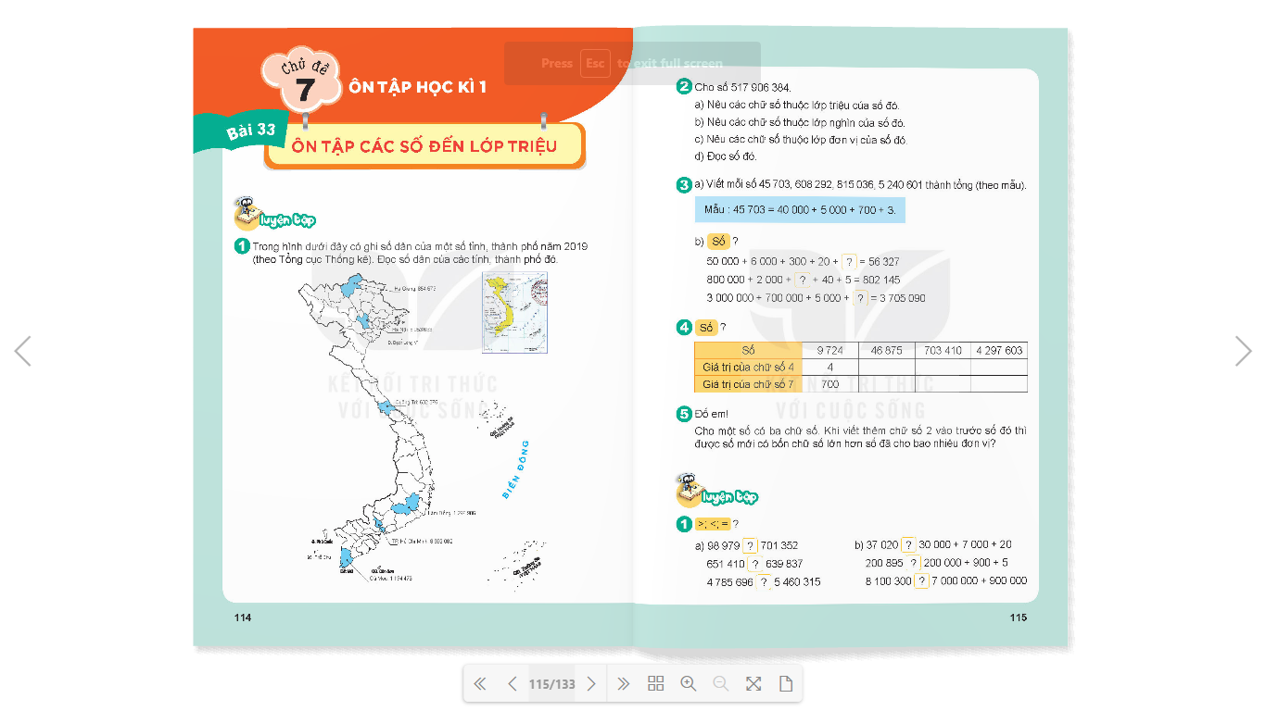  - GV gọi HS nối tiếp đọc số dân của các tỉnh, thành phố, mỗi nhóm đọc một số.  - GV nhận xét, tuyên dương.  Bài 2: (Làm việc nhóm 4 – miệng)  Cho số 517 906 384.  a) Nêu các chữ số thuộc lớp triệu của số đó.  b) Nêu các chữ số thuộc lớp nghìn của số đó.  c) Nêu các chữ số thuộc lớp đơn vị của số đó.  - GV yêu cầu HS chỉ rõ các chữ số trong mỗi lớp thuộc hàng nào rồi mới đọc số  d) Đọc số đó.  - GV Nhận xét, tuyên dương.  Bài 3: (Làm việc cá nhân – vở)  a) Viết mỗi số 45 730; 608 292; 815 036; 5 240 601 thành tổng (theo mẫu):  Mẫu: 45 730 = 40 000 + 5 000 + 700 + 30  b) Số?  50 000 + 6 000 + 300 + 20 + ? = 56 327  800 000 + 2 000 + ? + 40 + 5 = 802 145  3 000 000 + 700 000 +5 000 + ? = 3 705 090  - GV lưu ý HS những số cần điền thuộc hàng nào, lớp nào?  - GV cho HS làm cá nhân vào vở.  - GV mời HS thi ai nhanh ai đúng.  - Mời HS khác nhận xét  - GV nhận xét chung, tuyên dương.  Bài 4: Số? (Thi ai nhanh ai đúng )  - Chữ số 4 (7) của mỗi số trên thuộc hàng nào, lớp nào?  - GV yêu cầu cả lớp làm bài vào vở  - GV nhận xét, tuyên dương.  Bài 5: ( Làm nhóm 4 hoặc 5 – phiếu)  Đố em!  Cho một số có ba chữ số. Khi viết thêm chữ số 2 vào trước số đó thì được số mới có bốn chữ số lớn hơn số đã cho bao nhiêu đơn vị?  - GV hỏi: Sau khi viết chữ số 2 vào trước số có ba chữ số đã cho thì chữ số 2 nằm ở hàng nào? Khi đó chữ số 2 có giá trị là bao nhiêu?  - Vậy số có bốn chữ số lớn hơn số đã cho bao nhiêu đơn vị?  - GV nhận xét, tuyên dương. | - HS nêu yêu cầu của bài.  - HS quan sát hình, đọc số dân của các tỉnh, thành phố và sửa lỗi cho nhau.  - HS đọc nối tiếp theo yêu cầu.  - HS khác nhận xét.  - HS lắng nghe rút kinh nghiệm.  - HS nêu, xác định yêu cầu của bài tập.  - HS làm bài nhóm 4.  + Các chữ số thuộc lớp triệu là 5; 1; 7.  + Các chữ số thuộc lớp nghìn là 9; 0; 6.  + Các chữ số thuộc lớp đơn vị là 3; 8;4.  - HS nêu các chữ số theo hàng, lớp, đọc số.  + Năm trăm mười bảy triệu, chin trăm linh sáu nghìn, ba trăm tám mươi tư.  - HS khác nhận xét.  - HS lắng nghe rút kinh nghiệm.  - HS nêu yêu cầu của bài.  - HS làm bài cá nhân, đổi vở kiểm tra bài.  - HS thi làm bài nhanh trên bảng lớp.  Đáp án:  a) 608 292 = 600 000 + 8 000 + 200 + 90 + 2  815 036 = 800 000 + 10 000 + 5 000 + 30 + 6  5 240 601 = 5 000 000 + 200 000 + 40 000 + 600 +1  b) 50 000 + 6 000 + 300 + 20 + 7 = 56 327  800 000 + 2 000 + 100 + 40 + 5 = 802 145  3 000 000 + 700 000 +5 000 + 90 = 3 705 090  - HS khác nhận xét.  - Lắng nghe, rút kinh nghiệm.  - HS nêu yêu cầu của bài.  - HS nêu từng chữ số trong mỗi số.  - HS làm bài cá nhân.  - HS đổi vở, nhận xét bài của bạn.  - 3 HS lên bảng thi làm bài nhanh.  - Nhận xét bài làm của bạn.  - Lắng nghe, rút kinh nghiệm.  - HS đọc đề bài.  - HS thảo luận nhóm, làm bài.  - Các nhóm trình bày ý kiến.  - Sau khi viết chữ số 2 vào trước số có ba chữ số đã cho thì chữ số 2 nằm ở hàng nghìn, khi đó chữ số 2 có giá trị là 2 000.  - Vậy số có bốn chữ số lớn hơn số đã cho 2 000 đơn vị.  - Lắng nghe, rút kinh nghiệm.
  Số | 9 724 | 46 875 | 703 410 | 4 297 603
  Giá trị của chữ số 4
  Giá trị của chữ số 7 | 700
  Số | 9 724 | 46 875 | 703 410 | 4 297 603
  Giá trị của chữ số 4 | 4 | 40 000 | 400 | 4 000  000
  Giá trị của chữ số 7 | 700 | 70 | 700 000 | 7 000
3. Vận dụng trải nghiệm.
- Mục tiêu:
+ Củng cố những kiến thức đã học trong tiết học để học sinh khắc sâu nội dung.
+ Vận dụng kiến thức đã học vào thực tiễn.
+ Tạo không khí vui vẻ, hào hứng, lưu luyến sau khi học sinh bài học.
- Cách tiến hành:
- GV tổ chức vận dụng bằng các hình thức như trò chơi thi đọc số, viết số, nêu giá trị của chữ số 8 trong các số sau: 32 897; 180 254; 45 518;…  Mỗi HS tham gia chơi sẽ bốc thăm chọn số, sau đó sẽ đọc số mình bốc được, nêu giá trị của chữ số 8 trong mỗi số đó.  Ai đúng sẽ được tuyên dương.  - Nhận xét, tuyên dương. | - HS tham gia để vận dụng kiến thức đã học vào thực tiễn.  - HS xung phong tham gia chơi.  - HS lắng nghe để vận dụng vào thực tiễn.
IV. ĐIỀU CHỈNH SAU BÀI DẠY:
............................................................................................................................................
------------------------------------------------
Tiết 6: Khoa học
ĐỘNG VẬT CẦN GÌ ĐỂ SỐNG (T2)
I. YÊU CẦU CẦN ĐẠT:
1. Yêu cầu cần đạt về kiến thức, kĩ năng:
- Đưa được dẫn chứng cho thấy động vật cần ánh sáng, không khí, nước, nhiệt độ và thức ăn để sống và phát triển.
- Trình bày được động vật không tự tổng hợp được các chất dinh dưỡng, phải sử dụng các chất dinh dưỡng của thực vật và động vật khác để sống.
- Hoàn thành sơ đồ gợi ý về sự trao đổi khi. nước. thức ăn của động vật với môi trường.
- Vận dụng kiến thức về như cầu sống và trao đồi chất ở động vật giải thích được một số hiện tượng trong tự nhiên, ứng dụng trong sử dụng và chăm sóc vật nuôi.
2. Yêu cầu cần đạt về năng lực, phẩm chất:
- Năng lực tự chủ, tự học: Biết tự chủ thực hiện các hoạt động khi tham gia bài học, chủ động tìm tòi đưa dẫn chứng và giải thích được một số hiện tượng trong tự nhiên, ứng dụng trong sử dụng và chăm sóc vật nuôi.
- Năng lực giải quyết vấn đề và sáng tạo: Thực hiện tốt và có sáng tạo trong thực hiện các hoạt động của bài học để năm chắc kiến thức.
- Năng lực giao tiếp và hợp tác: Biết trao đổi, góp ý cùng bạn trong hoạt động nhóm.
3. Phẩm chất.
- Phẩm chất nhân ái: Xây dựng tốt mối quan hệ thân thiện với bạn trong học tập và trải nghiệm.
- Phẩm chất chăm chỉ: Có tinh thần chăm chỉ rèn luyện để năm vững nội dung yêu cầu cần đạt của bài học.
- Phẩm chất trách nhiệm: Có ý thức trách nhiệm với lớp, tôn trọng tập thể.
II. ĐỒ DÙNG DẠY HỌC
- Kế hoạch bài dạy, bài giảng Power point.
- SGK và các thiết bị, học liệu phục vụ cho tiết dạy.
II. ĐỒ DÙNG DẠY HỌC
- Kế hoạch bài dạy, bài giảng Power point.
- SGK và các thiết bị, học liệu phục vụ cho tiết dạy.

III. HOẠT ĐỘNG DẠY HỌC
Hoạt động của giáo viên | Hoạt động của học sinh
1. Khởi động:
- Mục tiêu:
+ Tạo không khí vui vẻ, khấn khởi trước giờ học.
+ Thông qua khởi động, giáo viên dẫn dắt bài mới hấp dẫn để thu hút học sinh tập trung.
- Cách tiến hành:
- GV tổ chức múa hát bài “Lý cây xanh” – Nhạc dân ca để khởi động bài học.  - GV Cùng trao đổi với HS về nội dung bài hát và các hoạt động múa, hát mà các bạn thể hiện trước lớp.  - GV nhận xét, tuyên dương và dẫn dắt vào bài mới. |  | - Một số HS lên trước lớp thực hiện. Cả lớp cùng múa hát theo nhịp điều bài hát.  - HS chia sẻ nhận xét về các bạn thể hiện múa hát trước lớp.  - HS lắng nghe.
2. Hoạt động:
- Mục tiêu:
+ Trình bày được thực vật có khả năng tự tổng hợp chất dinh dưỡng cần cho sự sống từ khí các-bô-níc và nước.
+ Vẽ được sơ đồ đơn giản về sự trao đổi khí của thực vật với môi trường.
+ Rèn luyện kĩ năng làm thí nghiệm, hoạt động trải nghiệm, qua đó góp phần phát triển năng lực khoa học.
- Cách tiến hành:
Hoạt động 1: Sự kì diệu của lá cây ( cá nhân - nhóm 4)  - GV mời HS đọc thông tin và quan sát hình 8 trong sgk và trả lời các câu hỏi.  - GV mời HS trình bày kết quả.  + Kể tên một số yếu tố tham gia vào quá trình tự tổng hợp chất dinh dưỡng ở thực vật?  + Chất dinh dưỡng được thực vật tự tổng hợp thông qua quá trình nào?  - GV yêu cầu HS thảo luận nhóm chia sẻ khả năng kì diệu của lá cây về tự tổng hợp các chất dinh dưỡng cần cho sự sống.  - GV lưu ý HS các mũi tên đi vào, sản phẩm của quá trình đó là gì, nơi diễn ra quá trình đó, vì sao lá cây lại có màu xanh lục,...?  - GV nhận xét, chốt lại khả năng kì diệu của lá cây: Lá cây có khả năng thu nhận ánh sáng mặt trời, tự tổng hợp nên các chất dinh dưỡng cần cho sự sống từ các chất như khí các-bô-níc, nước nhờ quá trình quang hợp, đồng thời thải ra khí ô-xi. Ngoài lá cây thì những phần trên cây có màu xanh lục cũng có khả năng quang hợp. |  | - 1HS đọc thông tin  - HS làm việc cá nhân, đọc thông tin và lần lượt trả lời các câu hỏi trong sgk.  - HS trả lời cá nhân  + Một số yếu tố tham gia vào quá trình tự tổng hợp chất dinh dưỡng ở thực vật là : ánh sáng, khí các-bô-níc, nước.  + Chất dinh dưỡng được thực vật tự tổng hợp thông qua quá trình quang hợp.  - Cả lớp nghe, nhận xét.  - HS làm việc nhóm 4, các thành viên trong nhóm sẽ lần lượt chia sẻ ý kiến của mình bằng cách vẽ sơ đồ vào phiếu.  - Đại diện các nhóm chia sẻ.  - Các nhóm khác nghe, nhận xét.  - HS lắng nghe.  - 2-3 HS trình bày lại khả năng kì diệu của lá cây.
Hoạt động 2: Thực vật trao đổi khí với môi trường (Làm việc nhóm 4)  - GV mời HS đọc thông tin và các câu hỏi trong sgk trang 57 để trả lời câu hỏi.  - GV chuẩn bị phiếu nhóm cho HS vẽ sơ đồ.  - GV lưu ý HS khi vẽ sơ đồ cần lưu ý mũi tên đi vào, sản phẩm tạo ra, thời gian diễn ra,...  - GV mời đại diện các nhóm trình bày sơ đồ.  + Mô tả sự trao đổi khí trong quá trình quang hợp ở thực vật. Quá trình quang hợp diễn ra vào thời gian nào, ở đâu?  + Mô tả sự trao đổi khí trong quá trình hô hấp ở thực vật. Quá trình hô hấp diễn ra khi nào, ở đâu?  - GV nhận xét, tuyên dương nhóm trình bày tốt, vẽ sơ đồ đúng.  - GV đưa ra sơ đồ kết luận:  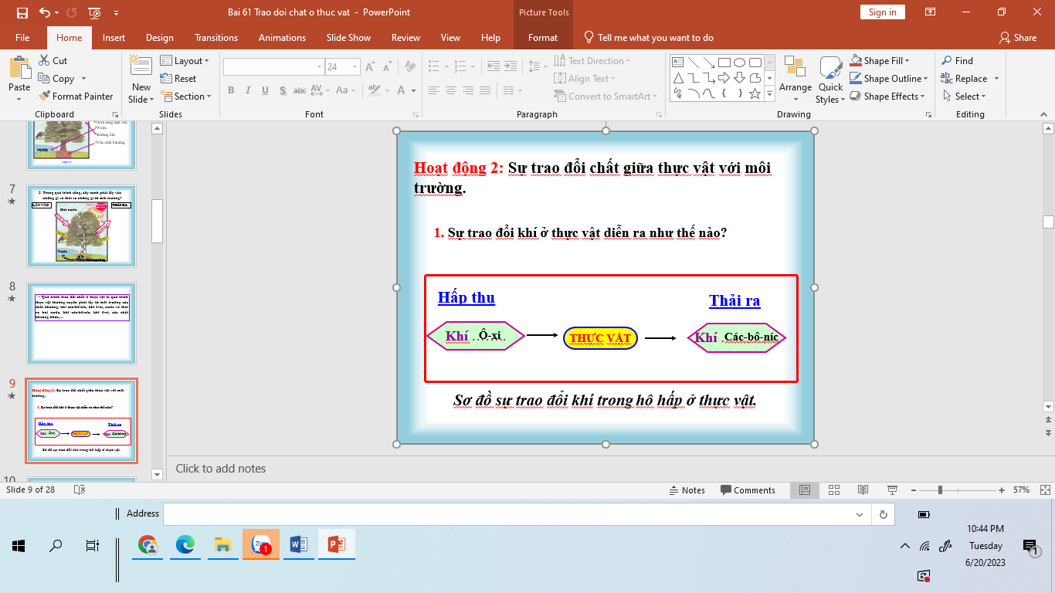 |  | - 1HS đọc trước lớp, cả lớp đọc thầm.  - HS làm việc nhóm 4, đọc thông tin và mô tả về sự trao đổi khí với môi trường ở cây khi quang hợp và khi hô hấp.  - Đại diện các nhóm trình bày.  - Trong quá trình quang hợp thực vật lấy khí các-bô- níc, ánh sáng, nước và thải ra khí ô-xi. Quá trình quang hợp diễn ra vào ban ngày khi có ánh sáng mặt trời và chủ yếu ở lá.  - Trong quá trình hô hấp thực vật lấy khí ô-xi và thải ra khí các-bô-níc. Quá trình hô hấp diễn ra cả ngày và đêm và ở tất cả các bộ phận của cây.  - Các nhóm khác nghe, nhận xét.  - HS lắng nghe, ghi nhớ, vẽ nhanh sơ đồ vào vở.
4. Vận dụng trải nghiệm.
- Mục tiêu:
+ Củng cố những kiến thức đã học trong tiết học để học sinh khắc sâu nội dung.
+ Vận dụng kiến thức đã học vào thực tiễn.
+ Tạo không khí vui vẻ, hào hứng, lưu luyến sau khi học sinh bài học.
- Cách tiến hành:
- GV tổ chức trò chơi “Nhà hùng biện nhí”  - GV đưa ra một số câu hỏi, mời các nhóm cử đại diện thi hùng biện trước lớp.  + Vì sao buổi tối ta không nên để cây xanh trong phòng ngủ?  + Vì sao quá trình quang hợp không diễn ra vào ban đêm ? ...  - GV tổng kết trò chơi, tuyên dương HS hùng biện tốt.  - Nhận xét sau tiết dạy, dặn dò về nhà. | - Học sinh lắng nghe yêu cầu trò chơi.  - HS tham gia trò chơi.  - HS cả lớp lắng nghe, nhận xét, bình chọn bạn đạt danh hiệu “ Nhà hùng biện nhí”.
IV. ĐIỀU CHỈNH SAU BÀI DẠY:
........................................................................................................................................
------------------------------------------------
Tiết 7: Giáo dục thể chất
DI CHUYỂN MỘT BƯỚC BẬT XA ( T2)
I. YÊU CẦU CẦN ĐẠT:
Sau bài học HS:
- Biết và thực hiện được động tác tại chỗ bật xa, di chuyển một bước bật cao
- Đoàn kết giúp đỡ nhau khi tham gia tập luyện, tích cực tham gia chơi trò chơi rèn luyện tư thế kĩ năng vận động cơ bản.
1.Về phẩm chất: Bài học góp phần bồi dưỡng cho học sinh các phẩm chất cụ thể:
- Đoàn kết, nghiêm túc, tích cực trong tập luyện và hoạt động tập thể.
- Tích cực tham gia các trò chơi vận động, có trách nhiệm trong khi chơi trò chơi và hình thành thói quen tập luyện TDTT.
2. Về năng lực:
2.1. Năng lực chung:
- Tự chủ và tự học: Tự xem trước cách thực hiện động tác tại chỗ bật xa, di chuyển một bước bật cao trong sách giáo khoa.
- Giao tiếp và hợp tác: Biết phân công, hợp tác trong nhóm để thực hiện các động tác và trò chơi.
2.2. Năng lực đặc thù:
- NL chăm sóc SK: Biết thực hiện vệ sinh sân tập, thực hiện vệ sinh cá nhân để đảm bảo an toàn trong tập luyện.
- NL vận động cơ bản: Thực hiện được động tác tại chỗ bật xa
- Biết quan sát tranh, tự khám phá bài và quan sát động tác làm mẫu của giáo viên để tập luyện.
II. ĐỒ DÙNG DẠY HỌC:
- Địa điểm: Sân trường
- Phương tiện:
+ Giáo viên chuẩn bị: Tranh ảnh, trang phục thể thao, còi phục vụ trò chơi.
+ Học sinh chuẩn bị: Trang phục thể thao.
III. CÁC HOẠT ĐỘNG DẠY HỌC CHỦ YẾU:
Nội dung | Lượng VĐ |  | Phương pháp, tổ chức và yêu cầu
Nội dung | T. gian | S. lần | Hoạt động GV | Hoạt động HS
I. Hoạt động khởi động:  Nhận lớp  Khởi động  - Xoay các khớp cổ tay, cổ chân, vai, hông, gối,...  - Trò chơi “ Đếm sao”  II. Hoạt động luyện tập  - Kiến thức.  - Bài tập: Động tác tại chỗ bật xa,  - Bài tập: Di chuyển một bước bật cao  -Luyện tập  Tập đồng loạt  Tập theo tổ nhóm  Tập theo cặp đội  Thi đua giữa các tổ  - Trò chơi “Bật nhảy xoay người tiếp sức”.  - Bài tập PT thể lực:  - Luyện tập mở rộng:  III.Hoạt động tiếp nối:  - Thả lỏng cơ toàn thân.  - Nhận xét, đánh giá chung của buổi học.  Hướng dẫn HS Tự ôn ở nhà  - Xuống lớp | 5 – 7’  2 - 3’  16-18’  3-5’  4- 5’ | 2x8N  2 lần  2 lần  2 lần  1 lần  1 lần | Gv nhận lớp, thăm hỏi sức khỏe học sinh phổ biến nội dung, yêu cầu giờ học  - GV HD học sinh khởi động.  - GV hướng dẫn chơi  - GV nhắc lại cách thực hiện và phân tích kĩ thuật động tác  tác.  - Cho 4 em học sinh lên thực hiện động tác tại chỗ bật xa, di chuyển một bước bật cao  - GV cùng HS nhận xét, đánh giá tuyên dương  - GV hô - HS tập theo GV.  - Gv quan sát, sửa sai cho HS.  - Y,c Tổ trưởng cho các bạn luyện tập theo khu vực.  - Tiếp tục quan sát, nhắc nhở và sửa sai cho HS  - GV tổ chức cho HS thi đua giữa các tổ.  - GV và HS nhận xét đánh giá tuyên dương.  - GV nêu tên trò chơi, hướng dẫn lại cách chơi, tổ chức chơi trò chơi cho HS.  - Nhận xét tuyên dương và sử phạt người phạm luật  - Cho HS chạy XP cao 20m  - Yêu cầu HS quan sát tranh trong sách trả lời câu hỏi?  - GV hướng dẫn  - Nhận xét kết quả, ý thức, thái độ học của hs.  - VN ôn lại bài và chuẩn bị bài sau. | - Đội hình nhận lớp  - HS khởi động theo GV.  - HS Chơi trò chơi.  - Đội hình HS quan sát  - HS tiếp tục quan sát  - Đội hình tập luyện đồng loạt.  ĐH tập luyện theo tổ  GV  - Từng tổ lên thi đua trình diễn  - Chơi theo đội hình hướng dẫn  HS chạy kết hợp đi lại hít thở  - HS trả lời  - HS thực hiện thả lỏng  - ĐH kết thúc
IV. Điều chỉnh sau tiết dạy (Nếu có)
………………………………………………………………………………………….
------------------------------------------------
Thứ 5 ngày 25 tháng 12 năm 2025
Sáng Tiết 2: Tiếng việt
VIẾT: TRẢ BÀI VĂN MIÊU TẢ CON VẬT
I. YÊU CẦU CẦN ĐẠT.
1. Yêu cầu cần đạt về kiến thức, kĩ năng:
- Nhận biết được ưu điểm, nhược điểm của bài văn miêu tả con vật của mình, viết lại được 1-2 đoạn văn trong bài văn của mình cho hay hơn.
- Phát triển năng lực ngôn ngữ.
- Biết vận dụng kiến thức từ bài học để vận dụng vào thực tiễn: Biết quan sát con vật một cách chi tiết, sử dụng câu văn đúng, hay và phù hợp với từng con vật định tả.
2. Yêu cầu cần đạt về năng lực, phẩm chất:
- Năng lực tự chủ, tự học: Tích cực học tập, tiếp thu kiến thức để thực hiện tốt nội dung bài học.
- Năng lực giải quyết vấn đề và sáng tạo: Nâng cao kĩ năng viết bài văn miêu tả con vật.
- Năng lực giao tiếp và hợp tác: Phát triển năng lực giao tiếp trong trò chơi và hoạt động nhóm.
- Phẩm chất nhân ái: Thông qua bài học, biết yêu quý, chăm sóc động vật đặc biệt là động vật nuôi trong gia đình.
- Phẩm chất chăm chỉ: Có ý thức tự giác trong học tập, trò chơi và vận dụng.
- Phẩm chất trách nhiệm: Biết giữ trật tự, lắng nghe và học tập nghiêm túc.
II. ĐỒ DÙNG DẠY HỌC.
- Kế hoạch bài dạy, bài giảng Power point.
- SGK và các thiết bị, học liệu phụ vụ cho tiết dạy.
III. HOẠT ĐỘNG DẠY HỌC.
Hoạt động của giáo viên | Hoạt động của học sinh
1. Khởi động:
- Mục tiêu:
+ Tạo không khí vui vẻ, khấn khởi trước giờ học.
+ Kiểm tra kiến thức đã học của học sinh ở bài trước.
- Cách tiến hành:
- GV tổ chức cho HS chơi trò chơi: “Ai nhanh, ai đúng”: HS thi xếp nhanh tên con vật và những đặc điểm, hoạt động của con vật đó.  1. con mèo a. trông nhà, lông mềm  2. con chó b. leo nhanh thoăn thoắt  3. con gà c. bộ lông trắng muốt  4. con thỏ d. bới đất tìm giun  - GV Nhận xét, tuyên dương.  - GV nêu câu hỏi để dẫn dắt vào bài mới:  - GV dẫn dắt vào bài mới. | - HS tham gia trò chơi  - HS lắng nghe.  - Học sinh thực hiện.  + 1-2 HS trả lời theo suy nghĩ của hình.
2. Hoạt động.
- Mục tiêu:
+ Nhận biết được ưu điểm, nhược điểm của bài văn miêu tả con vật của mình, viết lại được 1-2 đoạn văn trong bài văn của mình cho hay hơn.
+ Phát triển năng lực ngôn ngữ.
- Cách tiến hành:
Bài 1. Nghe thầy, cô giáo nhận xét chung  - GV trả bài viết cho cả lớp rồi nhận xét chung những bài viết tốt, những lỗi sai nhiều HS mắc phải.  - GV đọc 1-2 bài viết tốt nhất để HS tham khảo.  Bài 2. Đọc lại bài làm của em và nhận xét của thầy cô để biết ưu điểm, nhược điểm của bài làm.  + Bài làm có đủ mở bài, thân bài, kết bài không?  + Các đặc điểm của con vật có được lựa chọn và miêu tả theo trình tự hợp lí không?  + Bài làm mắc mấy lỗi về dùng từ, đặt câu và chính tả?  - GV mời 1 học sinh đọc yêu cầu.  - GV mời HS làm việc cá nhân: tự đọc lại bài làm của mình và lời nhận xét của thầy cô theo các gợi ý trong SGK, sau đó tìm ra và sửa lỗi.  - GV mời HS làm việc nhóm bàn: đổi bài cho nhau tìm lỗi trong bài của bạn và trao đổi về cách sửa lỗi.  - Mời đại diện các nhóm trình bày kết quả.  - GV mời các nhóm nhận xét.  - GV nhận xét chung, tuyên dương.  Bài 3. Đọc bài làm của các bạn được thầy cô khen, nêu những điều em muốn học tập.  - GV mời 1 HS đọc yêu cầu bài.  - GV chiếu bài làm tốt của HS lên màn hình rồi mời HS đọc lại bài làm(cho HS đọc bài nếu không có điều kiện).  + Qua các bài làm trên, em thấy những điểm nào hay, cần học tập?  - GV mời HS khác nhận xét.  - GV nhận xét chung, kết luận.  Bài 4: Viết lại 1-2 đoạn trong bài làm của em cho hay hơn.  - GV mời HS đọc yêu cầu bài tập 4.  - GV yêu cầu HS làm việc cá nhân.  - GV nhận xét, tuyên dương HS. |  | - 1 HS đọc yêu cầu bài 1. Cả lớp lắng nghe bạn đọc.  - HS nhận bài, nghe GV nhận xét.  - HS lắng nghe.  - 1 HS đọc yêu cầu của bài 2  - HS làm việc cá nhân.  - HS làm việc nhóm bàn.  - Các nhóm trình bày ý kiến thảo luận.  - Các nhóm nhận xét.  - Lắng nghe, rút kinh nghiệm.  - 1 HS đọc yêu cầu bài 3. Cả lớp lắng nghe.  - HS đọc lại bài làm tốt của các bạn.  - HS trình bày cá nhân theo cảm nhận của mỗi người.  - HS khác nhận xét.  - Lắng nghe, rút kinh nghiệm.  - HS đọc yêu cầu bài tập 4.  - HS viết bài cá nhân.  - HS viết xong trước trình bày bài làm trước và sau khi sửa để GV và cả lớp nhận xét.  - HS khác nghe, nhận xét.
3. Vận dụng trải nghiệm.
- Mục tiêu:
+ Củng cố những kiến thức đã học trong tiết học để học sinh khắc sâu nội dung.
+ Biết vận dụng kiến thức từ bài học để vận dụng vào thực tiễn: Biết viết bài văn miêu tả con vật, tìm được nhiều từ chỉ hoạt động, đặc điểm của con vật..
+ Tạo không khí vui vẻ, hào hứng, lưu luyến sau khi học sinh bài học.
- Cách tiến hành:
- GV tổ chức vận dụng bằng trò chơi “Thi chăm vật khéo”.  + GV chuẩn bị bút dạ, chia lớp thành 2 đội, mỗi đội cử 5 bạn lên nối tiếp thi tìm từ chỉ: Đội 1: Từ chỉ đặc điểm của con vật  Đội 2: từ chỉ hoạt động của con vật  - GV nhận xét tiết dạy.  - Dặn dò bài về nhà. | - HS tham gia chơi trò chơi để củng cố vốn từ về con vật.  - Cả lớp làm trọng tài: Nhận xét nhóm nào viết đúng, hay sẽ được chọn giải nhất, nhì , ba,…  - HS lắng nghe, rút kinh nghiệm.
IV. ĐIỀU CHỈNH SAU BÀI DẠY:
.......................................................................................................................................

---------------------------------------------------
Tiết 4: Toán
LUYỆN TẬP – TRANG 115
I. YÊU CẦU CẦN ĐẠT:
1. Yêu cầu cần đạt về kiến thức, kĩ năng:
- Đọc, so sánh được các số đến lớp triệu.
- Viết được tổng các triệu, trăm nghìn, chục nghìn, nghìn, trăm, chục, đơn vị thành số.
- Tìm được số lớn nhất, số bé nhất của bốn số đã cho trong phạm vi lớp triệu.
- Làm tròn được số có bảy chữ số đến hàng trăm, hàng nghìn, hàng chục nghìn, hàng trăm nghìn.
- Giải được bài toán thực tế liên quan đến so sánh các số đến lớp triệu.
- Phát triển được năng lực tư duy toán học.
- Vận dụng bài học vào thực tiễn.
2. Yêu cầu cần đạt về năng lực, phẩm chất:
- Năng lực tự chủ, tự học: Biết tự giác học tập, làm bài tập và các nhiệm vụ được giao.
- Năng lực giải quyết vấn đề và sáng tạo: tham gia tốt trò chơi, vận dụng.
- Năng lực giao tiếp và hợp tác: Phát triển năng lực giao tiếp trong hoạt động nhóm.
- Phẩm chất nhân ái: Có ý thức giúp đỡ lẫn nhau trong hoạt động nhóm để hoàn thành nhiệm vụ.
- Phẩm chất chăm chỉ: Có ý thức tự giác học tập, trả lời câu hỏi; làm tốt các bài tập.
- Phẩm chất trách nhiệm: Biết giữ trật tự, lắng nghe và học tập nghiêm túc.
II. ĐỒ DÙNG DẠY HỌC.
- Kế hoạch bài dạy, bài giảng Power point, ti vi, máy tính, máy soi.
- SGK và các thiết bị, học liệu phụ vụ cho tiết dạy.
III. HOẠT ĐỘNG DẠY HỌC.
Hoạt động của giáo viên | Hoạt động của học sinh
1. Khởi động:
- Mục tiêu:
+ Tạo không khí vui vẻ, khấn khởi trước giờ học.
+ Kiểm tra kiến thức đã học của học sinh ở bài trước.
- Cách tiến hành:
- GV tổ chức trò chơi để khởi động bài học.  + Câu 1: Đọc các số sau: 576 123; 348 312; 27 598; 1 386 257.  + Câu 2: Nêu giá trị của chữ số 2 trong các số trên.  + Câu 3: Số có đến hàng triệu là số nào?  + Câu 4: Tìm số lớn nhất trong các số trên.  - GV Nhận xét, tuyên dương.  - GV dẫn dắt vào bài mới | - HS tham gia trò chơi  + Trả lời:  HS đọc các số trên.  Mỗi HS đọc một số và nêu giá trị của chữ số 1 trong mỗi số đó.  Số có đến hàng triệu là số 1 386 257  Số lớn nhất trong các số trên là 1 386 257.  - HS lắng nghe.
2. Thực hành - Luyện tập:
- Mục tiêu:
- Củng cố kĩ năng đọc, so sánh được các số đến lớp triệu.
- Củng cố kĩ năng viết được tổng các triệu, trăm nghìn, chục nghìn, nghìn, trăm, chục, đơn vị thành số.
- Củng cố kĩ năng tìm được số lớn nhất, số bé nhất của bốn số đã cho trong phạm vi lớp triệu.
- Củng cố kĩ năng làm tròn được số có bảy chữ số đến hàng trăm, hàng nghìn, hàng chục nghìn, hàng trăm nghìn.
- Giải được bài toán thực tế liên quan đến so sánh các số đến lớp triệu.
- Cách tiến hành:
Bài 1. > ; < ; = ? (Làm việc cá nhân – vở)  a) 98 979 … 701 325  6 510 … 639 837  4 785 696 … 5 460 315  b) 37 020 ... 30 000 + 7 000 + 20  200 895 … 200 000 + 900 + 5  8 100 300 … 7 000 000 + 900 000  - GV gọi HS lên bảng làm bài.  - Mời HS giải thích tại sao điền > ; < ; =?  - GV nhận xét, tuyên dương.  Bài 2: (Làm việc nhóm đôi - miệng)  Bảng thống kê dưới đây cho biết số lượt khách du lịch của một số nước Đông Nam Á đến Việt Nam năm 2019 ( theo Niên giám thống kê năm 2019).  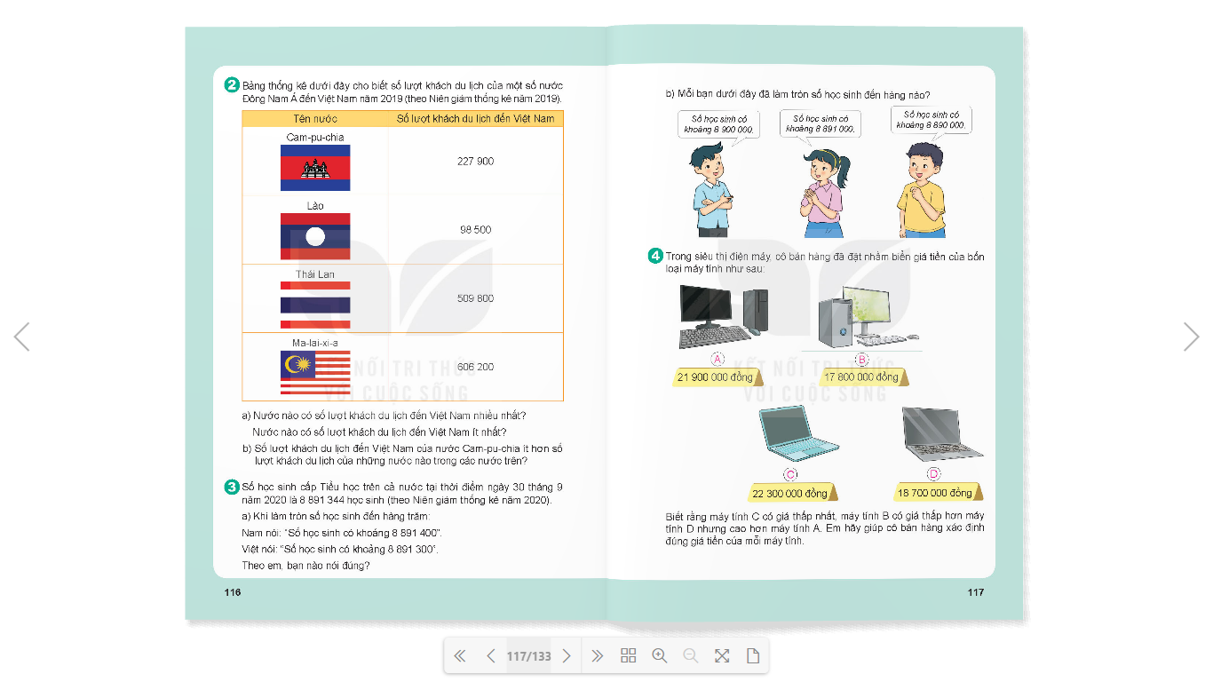  a) + Nước nào có lượt khách du lịch đến Việt Nam nhiều nhất?  + Nước nào có lượt khách du lịch đến Việt Nam ít nhất?  b) Số lượt khách du lịch đến Việt Nam của nước Cam-pu-chia ít hơn số lượt khách du lịch của những nước nào trong các nước trên?  - GV hướng dẫn HS tìm số lớn nhất, số bé nhất trong các số trên rồi trả lời câu hỏi.  - GV Nhận xét, tuyên dương.  Bài 3: (Làm việc nhóm 4 hoặc 5 – miệng)  Số học sinh cấp Tiểu học trên cả nước tại thời điểm ngày 30 tháng 9 năm 2020 là 8 891 344 học sinh (theo Niên giám thống kê năm 2020).  a) Khi làm tròn số học sinh đến hàng trăm  Nam nói: “ Số học sinh có khoảng 8 891 400”  Việt nói: “ Số học sinh có khoảng 8 891 300”  Theo em, bạn nào nói đúng?  - GV hỏi: Khi làm tròn đến hàng trăm, ta lấy chữ số của hàng nào để so sánh với 5?  b) Mỗi bạn dưới đây đã làm tròn số học sinh đến hàng nào?  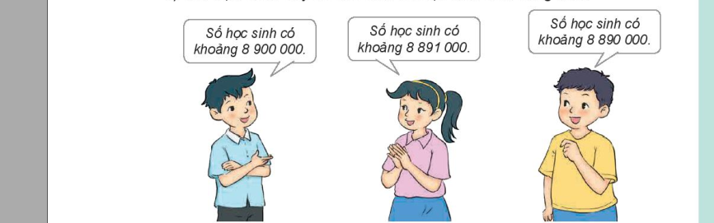  - GV cho HS làm vào vở.  - Mời HS khác nhận xét  - GV nhận xét chung, tuyên dương.  Bài 4: Số? (Nhóm 4 - thi “Ai nhanh, ai đúng”)  Trong siêu thị điện máy, cô bán hàng đã đặt nhầm biển giá tiền của bốn loại máy tính như sau:  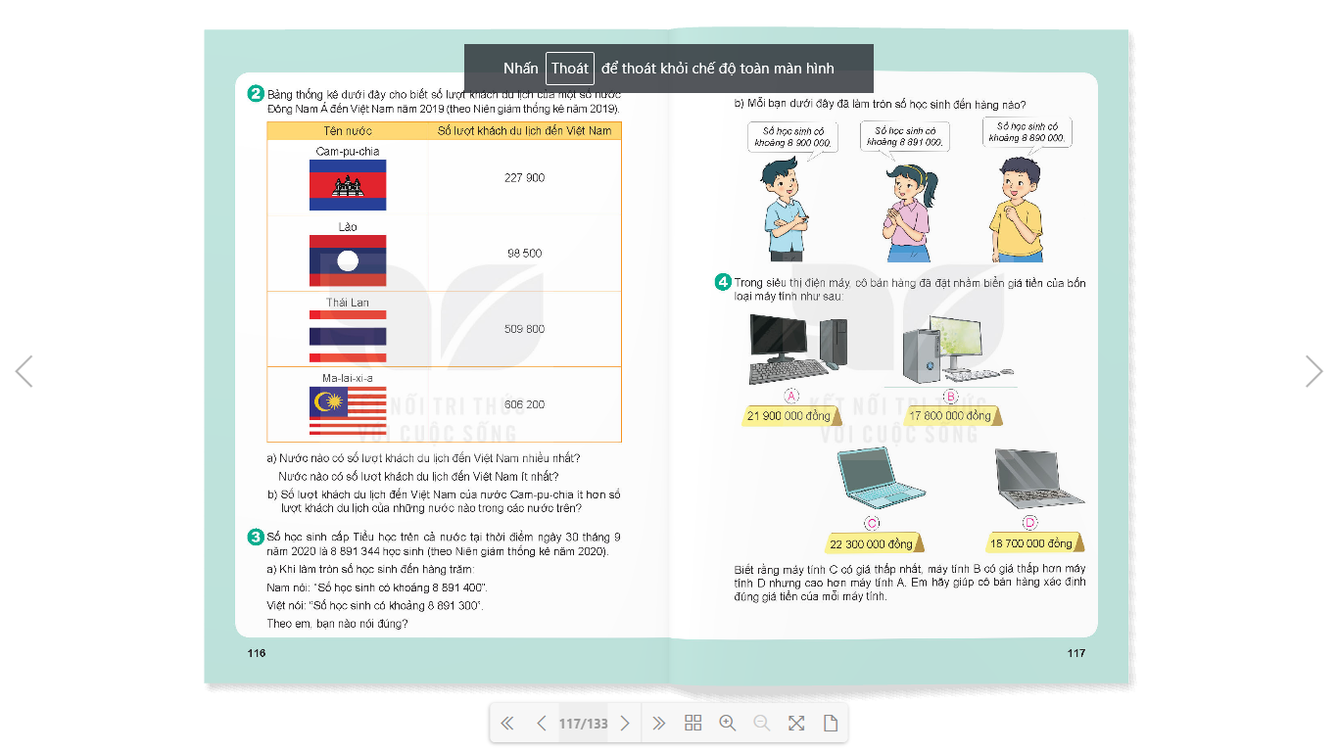  Biết rằng máy tính C có giá thấp nhất, máy tính B có giá thấp hơn máy tính D nhưng cao hơn máy tính A. Em hãy giúp cô bán hàng xác định đúng giá tiền của mỗi máy tính.  - Bài toán cho biết gì?  - Bài toán hỏi gì?  - GV hướng dẫn: Em hãy dựa vào cách so sánh, sắp xếp các số đã cho theo thứ tự từ bé đến lớn để xác định giá tiền của mỗi máy tính.  - GV yêu cầu cả lớp làm bài vào phiếu nhóm.  - GV nhận xét, tuyên dương. | - HS nêu yêu cầu của bài.  - HS làm bài cá nhân vào vở, đổi vở kiểm tra bài của bạn.  - 2 HS lên bảng làm bài, giải thích.  a) 98 979 < 701 325  651 410 > 639 837  - 785 696 < 5 460 315  b) 37 020 = 30 000 + 7 000 + 20  2 005 < 200 000 + 900 + 5  8 100 300 > 7 000 000 + 900 000  - Nhận xét bài làm của bạn.  - Lắng nghe, rút kinh nghiệm.  - HS đọc yêu cầu bài tập.  - HS làm việc nhóm đôi, tìm số lớn nhất, số bé nhất để trả lời câu hỏi.  - Từng nhóm HS thực hành hỏi – đáp trước lớp.  + Ma-lai-xi-a có số lượt khách du lịch đến Việt Nam nhiều nhất.  + Lào có số lượt khách du lịch đến Việt Nam ít nhất.  +Số lượt khách du lịch đến Việt Nam của nước Cam-pu-chia ít hơn số lượt khách du lịch của Thái Lan và Ma-lai-xi-a.  - Nhận xét bài làm của bạn.  - Lắng nghe, rút kinh nghiệm.  - HS nêu yêu cầu của bài.  - HS làm bài nhóm 4 hoặc 5  - Các nhóm trình bày kết quả.  Đáp án:  Khi làm tròn đến hàng trăm, ta lấy chữ số của hàng chục để so sánh với 5.  a) Bạn Việt nói đúng vì số 4 ở hàng chục bé hơn 5 nên ta làm tròn xuống.  b) + Nam làm tròn đến hàng trăm nghìn.  + Mai làm tròn đến hàng nghìn.  + Việt làm tròn đến hàng chục nghìn.  - Các nhóm khác nhận xét.  - Lắng nghe, rút kinh nghiệm.  - HS nêu yêu cầu của bài.  - HS đọc đề bài.  - Bài toán cho biết: máy tính C có giá thấp nhất, máy tính B có giá thấp hơn máy tính D nhưng cao hơn máy tính A.  - Bài toán hỏi: Em hãy giúp cô bán hàng xác định đúng giá tiền của mỗi máy tính.  - HS thảo luận nhóm, làm bài.  - Các nhóm thi ai nhanh ai đúng, chọn phiếu ghi số tiền dán vào máy tính thích hợp.  - Các số theo thứ tự từ bé đến lớn là:  17 800 000 đồng ; 18 700 000 đồng; 21 900 000 đồng; 22 300 000 đồng.  Vậy máy tính C có giá 17 800 000 đồng.  Máy tính B có giá thấp hơn máy tính D nhưng cao hơn máy tính A.  Vậy máy tính A có giá 18 700 000 đồng; máy tính B có giá 21 900 000 đồng; máy tính D có giá 22 300 000 đồng.  - Nhận xét, chữa bài.  - Lắng nghe, rút kinh nghiệm.
3. Vận dụng trải nghiệm.
- Mục tiêu:
+ Củng cố những kiến thức đã học trong tiết học để học sinh khắc sâu nội dung.
+ Vận dụng kiến thức đã học vào thực tiễn.
+ Tạo không khí vui vẻ, hào hứng, lưu luyến sau khi học sinh bài học.
- Cách tiến hành:
- GV tổ chức vận dụng bằng các hình thức như trò chơi thi “ Ai nhanh, ai đúng”  Sắp xếp các biểu thức sau theo thứ tự giá trị từ lớn đến bé:  - 30 000 + 140 000 – 125 000  - 240 000 – ( 120 000 – 30 000)  - 80 000 + 50 000 – 40 000  Phát cho mỗi HS một phiếu ghi thứ tự 1,2,3, yêu cầu HS lên đứng theo thứ tự các biểu thức có giá trị từ lớn đến bé.  Ai đúng sẽ được tuyên dương.  - Nhận xét, tuyên dương. | - HS tham gia để vận dụng kiến thức đã học vào thực tiễn.  - HS xung phong tham gia chơi.  - 3 HS lên đứng nhanh theo thứ tự đúng của bài.  Đáp án: B ; C; A.  - HS lắng nghe để vận dụng vào thực tiễn.
IV. ĐIỀU CHỈNH SAU BÀI DẠY:
.........................................................................................................................................
.................................................................................................................................

------------------------------------------------
Thứ 6 ngày 26 tháng 12 năm 2025
Sáng Tiết 2: Tiếng việt
NÓI VÀ NGHE: ĐÔI CÁNH CỦA NGỰA TRẮNG
I. YÊU CẦU CẦN ĐẠT.
1. Yêu cầu cần đạt về kiến thức, kĩ năng:
- Nghe, hiểu câu chuyện Đôi cách của ngựa trắng.
- Kể lại được nội dung câu chuyện dựa vào tranh (không bắt buộc phải đúng nguyên văn câu chuyện).
- Phát triển năng lực ngôn ngữ.
- Biết vận dụng kiến thức từ bài học để vận dụng vào thực tiễn: Biết chia sẻ suy nghĩ, cảm xúc của bản thân về nhân vật trong bài học.
2. Yêu cầu cần đạt về năng lực, phẩm chất:
- Năng lực tự chủ, tự học: Tích cực học tập, tiếp thu kiến thức để thực hiện tốt nội dung bài học.
- Năng lực giải quyết vấn đề và sáng tạo: Tự tin, mạnh dạn, biết chia sẻ suy nghĩ, cảm xúc của bản thân.
- Năng lực giao tiếp và hợp tác: Nâng cao kĩ năng nói và nghe trong giao tiếp.
- Phẩm chất nhân ái: Thông qua bài học, biết lắng nghe và nhận xét về bạn.
- Phẩm chất chăm chỉ: Có ý thức tự giác trong học tập, trò chơi và vận dụng.
- Phẩm chất trách nhiệm: Biết giữ trật tự, lắng nghe và học tập nghiêm túc.
- Phẩm chất trung thực: Biết chia sẻ suy nghĩ, cảm xúc của bản thân.
II. ĐỒ DÙNG DẠY HỌC.
- Kế hoạch bài dạy, bài giảng Power point, ti vi, máy tính.
- SGK và các thiết bị, học liệu phụ vụ cho tiết dạy.
III. HOẠT ĐỘNG DẠY HỌC.
Hoạt động của giáo viên | Hoạt động của học sinh
1. Khởi động:
- Mục tiêu:
+ Tạo không khí vui vẻ, khấn khởi trước giờ học.
+ Kiểm tra kiến thức đã học của học sinh ở bài trước.
- Cách tiến hành:
- GV giới thiệu bài hát “Cho con” để khởi động bài học.  + Đố các em bài hát nói về điều gì?  + Những điều tốt đẹp cha mẹ dành hết cho con chứng tỏ điều gì?  - GV Nhận xét, tuyên dương.  - GV nêu câu hỏi để dẫn dắt vào bài mới:  Cha mẹ nào cũng dành tất cả những gì tốt đẹp nhất mình có cho con cái. Tuy nhiên, có những bậc cha mẹ yêu thương con quá không dám để con vất vả khó khăn, làm cho đứa con của học trở nên nhút nhát, thiếu tự tin vào bản thân, không có kĩ năng để giải quyết vấn đề khi gặp khó khăn, thử thách trong cuộc sống giống như anh chàng ngựa trắng trong câu chuyện mà chúng ta sẽ học. Vậy ngựa trắng làm thế nào để vượt qua những khó khăn đó và đạt được ước mơ của mình chúng ta cùng tìm hiểu câu chuyện: Đôi cánh của ngựa trắng. | - HS tham gia trò chơi  + Bài hát nói về những điều tốt đẹp cha mẹ dành cho con.  + Điều đó chứng tỏ cha mẹ rất yêu thương con của mình.  - HS lắng nghe.
2. Hoạt động.
- Mục tiêu:
+ Nghe, hiểu câu chuyện Đôi cách của ngựa trắng.
+ Kể lại được nội dung câu chuyện dựa vào tranh (không bắt buộc phải đúng nguyên văn câu chuyện).
+ Phát triển năng lực ngôn ngữ.
- Cách tiến hành:
1.Nghe kể chuyện  - GV kể câu chuyện Đôi cánh của ngựa trắng kết hợp chỉ hình ảnh minh hoạ (lần 1)  - GV nhắc HS ghi nhớ tên các nhân vật và lời nói của nhân vật.  - GV kể lại câu chuyện (lần 2). |  | - HS lắng nghe, ghi vắn tắt lời kể của GV, lời của nhân vật ( nếu kịp).
2. Dựa vào tranh, kể lại câu chuyện trên.  - GV mời HS đọc lại yêu cầu bài tập 2  - GV mời cả lớp thảo luận nhóm 4 kể lại câu chuyện. Chú ý kể bằng lời của mình, vừa kể vừa kết hợp cử chỉ, điệu bộ, nét mặt, nhấn giọng,..  - GV mời các nhóm trình bày.  - GV mời các nhóm khác nhận xét.  - Giáo viên nhận xét, khen những HS kể bằng lời của mình, vừa kể vừa kết hợp cử chỉ, điệu bộ, nét mặt, nhấn giọng,..  3. Nêu những cảm xúc, suy nghĩ của em sau khi nghe câu chuyện.  - GV mời HS đọc yêu cầu bài tập 3.  - GV mời HS nêu cảm xúc, suy nghĩ của mình.  - GV nhận xét, chốt: Câu chuyện muốn khuyên chúng ta phải mạnh dạn, tự tin vào bản thân, đi đây đi đó để hiểu biết mới mau khôn lớn, vững vàng để thực hiện ước mơ của mình. |  | - HS đọc yêu cầu bài tập 2  - HS thảo luận nhóm 4 kể lại câu chuyện, mỗi HS kể 1 tranh.  - Các nhóm nối tiếp kể chuyện theo tranh.  - Các nhóm nhận xét.  - HS lắng nghe, rút kinh nghiệm.  - HS đọc yêu cầu bài tập 3.  - HS nêu cảm xúc, suy nghĩ của mình: phải mạnh dạn, tự tin, chịu khó rèn luyện/ không nên chỉ chú ý đến vẻ bề ngoài,…  - HS lắng nghe
3. Vận dụng trải nghiệm.
- Mục tiêu:
+ Củng cố những kiến thức đã học trong tiết học để học sinh khắc sâu nội dung.
+ Biết vận dụng kiến thức từ bài học để vận dụng vào thực tiễn: Tự tin, mạnh dạn, biết trao đổi nhận xét trong giao tiếp.
+ Tạo không khí vui vẻ, hào hứng, lưu luyến sau khi học sinh bài học.
- Cách tiến hành:
1. Trao đổi với người thân về ý nghĩa câu chuyện Đôi cánh của ngựa trắng.  - GV mời HS đọc yêu cầu bài 1 phần vận dụng.  - GV tổ chức cho HS đóng vai, trao đổi về ý nghĩ câu chuyện vừa học.  + Mời các nhóm trình bày.  + GV nhận xét chung, tuyên dương những nhóm trình bày tốt.  2. Tìm đọc câu chuyện viết về ước mơ.  - GV mời HS đọc yêu cầu bài 2.  - GV có thể gợi ý tên các câu chuyện trong SHS hoặc các câu chuyện về ước mơ được viết trên sách, báo,…  - GV nhận xét tiết dạy.  - Dặn dò bài về nhà. | - Hs đọc yêu cầu bài 1.  - HS thảo luận nhóm 2 hoặc 3.  - Các nhóm thực hành trao đổi ý kiến trước lớp.  - Các nhóm khác nhận xét  - HS đọc yêu cầu bài 2.  - HS lắng nghe, ghi tên một số câu chuyện để về tìm đọc  - HS lắng nghe, rút kinh nghiệm.
IV. ĐIỀU CHỈNH SAU BÀI DẠY:
.......................................................................................................................................
------------------------------------------------
Tiết 3: Toán
LUYỆN TẬP – TRANG 118
I. YÊU CẦU CẦN ĐẠT:
1. Yêu cầu cần đạt về kiến thức, kĩ năng:
- Thực hiện được phép cộng, trừ trong phạm vi lớp nghìn.
- Tính nhẩm được các phép cộng, trừ liên quan đến số tròn nghìn, tròn chục nghìn, tròn trăm nghìn
- Tính được giá trị của biểu thức liên quan tới phép cộng, trừ có và không có dấu ngoặc.
- Tìm được số lớn nhất, số bé nhất trong nhóm 4 số.
- Giải được các bài toán liên quan đến phép cộng, phép trừ.
- Phát triển được năng lực tư duy toán học.
- Vận dụng bài học vào thực tiễn cuộc sống.
2. Yêu cầu cần đạt về năng lực, phẩm chất:
- Năng lực tự chủ, tự học: Biết tự giác học tập, làm bài tập và các nhiệm vụ được giao.
- Năng lực giải quyết vấn đề và sáng tạo: tham gia tốt trò chơi, vận dụng.
- Năng lực tư duy và lập luận Toán học: suy luận để tìm ra cách giải bài.
- Năng lực giao tiếp và hợp tác: Phát triển năng lực giao tiếp trong hoạt động nhóm.
- Phẩm chất nhân ái: Có ý thức giúp đỡ lẫn nhau trong hoạt động nhóm để hoàn thành nhiệm vụ.
- Phẩm chất chăm chỉ: Có ý thức tự giác học tập, trả lời câu hỏi; làm tốt các bài tập.
- Phẩm chất trách nhiệm: Biết giữ trật tự, lắng nghe và học tập nghiêm túc.
II. ĐỒ DÙNG DẠY HỌC.
- Kế hoạch bài dạy, bài giảng Power point, ti vi, máy tính, máy soi.
- SGK và các thiết bị, học liệu phụ vụ cho tiết dạy.
III. HOẠT ĐỘNG DẠY HỌC.
Hoạt động của giáo viên | Hoạt động của học sinh
1. Khởi động:
- Mục tiêu:
+ Tạo không khí vui vẻ, khấn khởi trước giờ học.
+ Kiểm tra kiến thức đã học của học sinh ở bài trước.
- Cách tiến hành:
- GV tổ chức trò chơi để khởi động bài học.  + Câu 1: Nêu kết quả của phép tính:  468 + 379.  + Câu 2: > ; < ; = ?  - 2 975 + 4 017…4 017 + 2 975  - 3 864 + 2 900 … 2 900 + 3 799  - 8 264 + 927 …. 927 + 8 300  - GV Nhận xét, tuyên dương.  - GV dẫn dắt vào bài mới | - HS tham gia trò chơi  + Trả lời:  - HS tính, nếu kết quả: 468 + 379 = 847  -3 HS lần lượt lên so sánh và điền dấu thích hợp.  Đáp án:  - 2 975 + 4 017 = 4 017 + 2 975  - 3 864 + 2 900 > 2 900 + 3 799  c) 8 264 + 927 < 927 + 8 300  - HS lắng nghe.
2. Thực hành - Luyện tập:
- Mục tiêu:
- Thực hiện được phép cộng, trừ trong phạm vi lớp nghìn.
- Tính nhẩm được các phép cộng, trừ liên quan đến số tròn nghìn, tròn chục nghìn, tròn trăm nghìn.
- Tính được giá trị của biểu thức liên quan tới phép cộng, trừ có và không có dấu ngoặc.
- Tìm được số lớn nhất, số bé nhất trong nhóm 4 số.
- Giải được các bài toán liên quan đến phép cộng, phép trừ.
- Cách tiến hành:
Bài 1. (Làm việc nhóm đôi - miệng )  Tính nhẩm:  - 70 000 + 60 000  160 000 – 90 000  500 000 + 700 000  - 90 000 + 50 000 – 80 000  150 000 – 70 000 + 40 000  800 000 + 700 000 – 900 000  - GV gọi HS nối tiếp nhẩm.  - GV nhận xét, tuyên dương.  Bài 2: (Làm việc cá nhân - vở)  Đặt tính rồi tính  9 658 + 6 290 56 204 + 74 539  14 709 - 5 234 159 570 – 811 625  - GV yêu cầu HS làm bài, nêu cách thực hiện các phép tính  - GV Nhận xét, tuyên dương.  Bài 3: (Làm việc nhóm 4 - phiếu)  Biểu thức nào dưới đây có giá trị lớn nhất, biểu thức nào có giá trị bé nhất?  - 90 000 + 30 000 + 5 473  - 387 568 – ( 200 000 - 40 000)  - 456 250 + 200 000 - 500 000  - 210 000 – 90 000 + 4 975  - GV yêu cầu HS thực hiện tính giá trị của các biểu thức rồi so sánh giá trị các biểu thức tìm ra biểu thức có giá trị lớn nhất, bé nhất.  - GV mời HS nêu kết quả.  - Mời HS khác nhận xét  - GV nhận xét chung, tuyên dương.  Bài 4: (Làm bài nhóm đôi -vở)  Bố mua cho Nam một bộ quần áo đồng phục, đôi giày và đôi tất hết tất cả 314 000 đồng. Trong đó, tổng số tiền của bộ quần áo đồng phục và đôi giày là 306 000 đồng. Tính giá tiền của mỗi loại, biết rằng giá tiền của đôi giày nhiều hơn giá tiền của đôi tất là 107 000 đồng.  + Bài toán cho biết gì?  + Bài toán yêu cầu tính gì?  - GV yêu cầu HS thảo luận nhóm đôi tìm cách giải bài.  + Trước tiên chúng ta cần tìm gì? Vì sao?  + Muốn tìm giá tiền của đôi tất ta làm phép tính gì?  + Sau đó ta đi tìm giá tiền của cái gì? Dựa vào đâu em biết?  - GV yêu cầu học sinh làm bài vào vở.  - GV nhận xét, tuyên dương. | - HS nêu yêu cầu của bài.  - HS thực hiện tính nhẩm  - Nhận xét bài của bạn.  - Lắng nghe, rút kinh nghiệm.  - HS đọc yêu cầu bài tập.  - HS làm bài cá nhân vào vở.  - 4 HS lên bảng làm bài, nêu cách thực hiện phép tính của mình.  - HS khác nhận xét.  - HS lắng nghe rút kinh nghiệm.  - HS nêu, xác định yêu cầu của bài tập.  - HS làm bài nhóm 4, tính giá trị của các biểu thức rồi so sánh tìm ra biểu thức có giá trị lớn nhất, bé nhất.  - HS nêu đáp án đúng:  + Biểu thức B có giá trị lớn nhất.  + Biểu thức D có giá trị bé nhất.  - HS khác nhận xét.  - HS lắng nghe rút kinh nghiệm.  - HS đọc đề bài, tìm hiểu đề.  +Bài toán cho biết: Bố mua cho Nam một bộ quần áo đồng phục, đôi giày và đôi tất hết tất cả 314 000 đồng. Trong đó, tổng số tiền của bộ quần áo đồng phục và đôi giày là 306 000 đồng, giá tiền của đôi giày nhiều hơn giá tiền của đôi tất là 107 000 đồng.  + Bài toán yêu cầu: Tính giá tiền của mỗi loại.  - HS thảo luận nhóm đôi, tìm cách giải bài.  + Trước tiên, cần tìm giá tiền của đôi tất, vì ta biết tổng số tiền của ba món đồ và số tiền của bộ quần áo và đôi giày.  + Muốn tìm giá tiền của đôi tất ta làm phép tính trừ, lấy tổng số tiền phải trả trừ đi số tiền mua bộ quần áo và đôi giày.  + Sau đó ta đi tìm giá tiền của đôi giày, vì ta biết đôi giày có giá hơn đôi tất là 107 000 đồng; cuối cùng tìm giá tiền của bộ quần áo đồng phục.  Bài giải  Giá tiền một đôi tất là:  314 000 – 306 000 = 8 000( đồng)  Giá tiền một đôi giày là:  107 000 + 8 000 = 115 000( đồng)  Giá tiền bộ quần áo đồng phục là:  306 000 -115 000 = 191 000 ( đồng)  Đáp số: Bộ quần áo: 191 000 đồng  Đôi giày: 115 000 đồng  Đôi tất: 8 000 đồng  - HS khác nhận xét.  - Lắng nghe, rút kinh nghiệm.
3. Vận dụng trải nghiệm.
- Mục tiêu:
+ Củng cố những kiến thức đã học trong tiết học để học sinh khắc sâu nội dung.
+ Vận dụng kiến thức đã học vào thực tiễn.
+ Tạo không khí vui vẻ, hào hứng, lưu luyến sau khi học sinh bài học.
- Cách tiến hành:
- GV tổ chức vận dụng bằng các hình thức như trò chơi “ Ai nhanh, ai đúng”  Tính nhẩm:  48 600 + 125 400 – 74 000  80 000 + ( 120 000 – 70 000)  65 102 – 13 859  Ai đúng sẽ được tuyên dương.  - Nhận xét, tuyên dương. | - HS tham gia để vận dụng kiến thức đã học vào thực tiễn.  - HS xung phong tham gia chơi.  - HS lắng nghe để vận dụng vào thực tiễn.
IV. ĐIỀU CHỈNH SAU BÀI DẠY:
.................................................................................................................................

------------------------------------------------
Chiều Tiết 6: Toán (BS)
LUYỆN TẬP
I. YÊU CẦU CẦN ĐẠT.
1. Yêu cầu cần đạt về kiến thức, kĩ năng:
- Củng cố về hai đường thẳng vuông góc.
- Phát triển năng lực tư duy và lập luận toán học.
- Vận dụng bài học vào thực tiễn.
- Năng lực tự chủ, tự học: Biết tự giác học tập, làm bài tập và các nhiệm vụ được giao.
- Năng lực giải quyết vấn đề và sáng tạo: tham gia tốt trò chơi, vận dụng.
- Năng lực giao tiếp và hợp tác: Phát triển năng lực giao tiếp trong hoạt động nhóm.
2. Yêu cầu cần đạt về năng lực, phẩm chất:
- Phẩm chất nhân ái: Có ý thức giúp đỡ lẫn nhau trong hoạt động nhóm để hoàn thành nhiệm vụ.
- Phẩm chất chăm chỉ: Có ý thức tự giác học tập, trả lời câu hỏi; làm tốt các bài tập.
- Phẩm chất trách nhiệm: Biết giữ trật tự, lắng nghe và học tập nghiêm túc.
II. ĐỒ DÙNG DẠY HỌC.
- VBT
III. HOẠT ĐỘNG DẠY HỌC.
Hoạt động của GV | Hoạt động của HS
1. Khởi động  GV yêu cầu học sinh nhắc lại lí thuyết  2. Luyện tập  Bài 1: (VBTT)  - GV yêu cầu HS làm vở bài tập  - GV soi bài, nhận xét  -GV: Em đã vận dụng kiến thức nào để làm?  Bài 2: (VBTT)  - GV yêu cầu HS làm vở bài tập mẫu  - GV soi bài, nhận xét  - GV:Chốt đáp án đúng?  Bài 3 (VBTT)  - GV yêu cầu HS làm vở bài tập mẫu  - GV soi bài, nhận xét  - GV:Chốt đáp án đúng?  + Em đã vận dụng kiến thức nào để làm?  Bài 4 (VBTT)  - GV yêu cầu HS làm vở bài tập mẫu  - GV soi bài, nhận xét  - GV:Chốt cách làm  3. Củng cố, dặn dò  - GV nhận xét tiết học, nhắc nhở HS ôn bài  - Chuẩn bị bài sau | - H đọc yêu cầu  - HS đổi chéo bài để nhận xét bạn  - HS chia sẻ  - H đọc yêu cầu  - HS đổi chéo bài để nhận xét bạn  - HS làm và chia sẻ bài  - H đọc yêu cầu  - HS đổi chéo bài để nhận xét bạn  - HS làm và chia sẻ bài  - H đọc yêu cầu  - HS đổi chéo bài để nhận xét bạn  - HS làm và chia sẻ bài
------------------------------------------------
Tiết 7: Hoạt động trải nghiệm
SHL: SH THEO CHỦ ĐỀ:
BÁO CÁO VỀ VIỆC TỰ LỰC THỰC HIỆN NHIỆM VỤ
I. YÊU CẦU CẦN ĐẠT:
1. Yêu cầu cần đạt về kiến thức, kĩ năng:
- Học sinh chia sẻ kế hoạch tự lực thực hiện nhiệm vụ.
- Học sinh cảm nhận được niềm vui khi thực hiện nhiệm vụ được giao.
- Đánh giá kết quả hoạt động trong tuần, đề ra kế hoạch hoạt động tuần tới.
2. Yêu cầu cần đạt về năng lực, phẩm chất:
- Năng lực tự chủ, tự học: Bản thân tự tin chia sẻ kế hoạch thực hiện nhiệm vụ có nhiều những việc làm có ích trước tập thể.
- Năng lực giải quyết vấn đề và sáng tạo: Biết tự hào về những việc làm của mình.
- Năng lực giao tiếp và hợp tác: Biết chia sẻ với bạn niềm vui khi làm được những việc có ích.
- Phẩm chất nhân ái: Tôn trọng, yêu quý và cảm thông với bạn trước sự thể hiện khả năng bản thân.
- Phẩm chất chăm chỉ: Có tinh thần chăm chỉ rèn luyện để xây dựng kế hoạch rèn luyện tính tự lực thực hiện nhiệm vụ .
- Phẩm chất trách nhiệm: Có ý thức với lớp, tôn trọng nền nếp, nội quy lớp học, có ý thức tự giác thực hiện nhiệm vụ được giao.
II. ĐỒ DÙNG DẠY HỌC
- Kế hoạch bài dạy, bài giảng Power point.
- SGK và các thiết bị, học liệu phục vụ cho tiết dạy.

III. HOẠT ĐỘNG DẠY HỌC
Hoạt động của giáo viên | Hoạt động của học sinh
1. Khởi động:
- Mục tiêu:
+ Tạo không khí vui vẻ, khấn khởi trước giờ học.
+ Xây dựng kĩ năng quan sát , thực hành để nhận ra khả năng của bản thân - Cách tiến hành:
- GV cho học sinh Thể hiện một khả năng của em trước lớp.  Gợi ý: hát, kể chuyện, biểu diễn võ thuật,...để khởi động bài học.  + GV nêu câu hỏi: để học sinh cảm nhận khả năng của mình ?  + Mời học sinh trình bày.  - GV Nhận xét, tuyên dương.  - GV dẫn dắt vào bài mới. | - HS lắng nghe.  - HS trả lời: bài hát nói về em bé chăm chỉ giúp bà quét nhà  - HS lắng nghe.
2. Sinh hoạt cuối tuần:
- Mục tiêu: Đánh giá kết quả hoạt động trong tuần, đề ra kế hoạch hoạt động tuần tới.
- Cách tiến hành:
* Hoạt động 1: Đánh giá kết quả cuối tuần. (Làm việc theo tổ)  - GV mời lớp trưởng điều hành phần sinh hoạt cuối tuần: Đánh giá kết quả hoạt động cuối tuần.  - Lớp trưởng lên điều hành nội dung sinh hoạt: Mời các tổ thảo luận, tự đánh giá kết quả kết quả hoạt động trong tuần:  + Sinh hoạt nền nếp.  + Thi đua của đội cờ đỏ tổ chức.  + Kết quả hoạt động các phong trào.  + Một số nội dung phát sinh trong tuần...  - Lớp trưởng mời Tổ trưởng các tổ báo cáo.  - Lớp trưởng tổng hợp kết quả và mời giáo viên chủ nhiệm nhận xét chung.  - GV nhận xét chung, tuyên dương. (Có thể khen, thưởng,...tuỳ vào kết quả trong tuần)  * Hoạt động 2: Kế hoạch tuần tới. (Làm việc nhóm 4 hoặc theo tổ)  - GV yêu cầu lớp Trưởng (hoặc lớp phó học tập) triển khai kế hoạch hoạt động tuần tới. Yêu cầu các nhóm (tổ) thảo luận, nhận xét, bổ sung các nội dung trong kế hoạch.  + Thực hiện nền nếp trong tuần.  + Thi đua học tập tốt theo chấm điểm của đội cờ đỏ.  + Thực hiện các hoạt động các phong trào.  - Lớp trưởng báo cáo kết quả thảo luận kế hoạch và mời GV nhận xét, góp ý.  - GV nhận xét chung, thống nhất, và biểu quyết hành động. | - Lớp trưởng lên điều hành phần sinh hoạt cuối tuần: Đánh giá kết quả hoạt động cuối tuần.  - Mời các nhóm thảo luận, tự đánh giá kết quả kết quả hoạt động trong tuần.  - Các tổ trưởng lần lượt báo cáo kết quả hoạt động cuối tuần.  - Lắng nghe rút kinh nghiệm.  - 1 HS nêu lại nội dung.  - Lớp Trưởng (hoặc lớp phó học tập) triển khai kế hoạt động tuần tới.  - HS thảo luận nhóm 4 hoặc tổ: Xem xét các nội dung trong tuần tới, bổ sung nếu cần.  - Một số nhóm nhận xét, bổ sung.  - Cả lớp biểu quyết hành động bằng giơ tay.
3. Sinh hoạt chủ đề.
- Mục tiêu:
+ Học sinh chia sẻ kế hoạch tự lực thực hiện nhiệm vụ.
+ Học sinh cảm nhận được niềm vui khi thực hiện nhiệm vụ được giao.
- Cách tiến hành:
Hoạt động 3: Báo cáo về việc tự lực thực hiện nhiệm vụ (Làm việc chung cả lớp)  - GV mời HS đọc yêu cầu.  - GV gọi HS báo cáo về việc tự lực thực hiện nhiệm vụ ở trường  + HS báo cáo việc đã làm và chưa làm được theo kế hoạch.  + Khó khăn đã gặp và cách vượt qua  - Kể về những việc làm sáng tạo trong quá trình thực hiện nhiệm vụ của mình.  - Chia sẻ cảm xúc khi tự lực thực hiện nhiệm vụ được giao.  - GV mời một số em thể hiện trước lớp.  - GV mời cả lớp nhận xét.  - GV giải thích thêm ý nghĩa của những việc làm của các bạn thực hiện để HS nghe và học tập bạn.  - GV nhận xét chung, tuyên dương khả năng quan sát tinh tế của các nhóm. | - 1 HS đọc yêu cầu.  - HS lắng nghe cách thực hiện khả năng của bản thân.  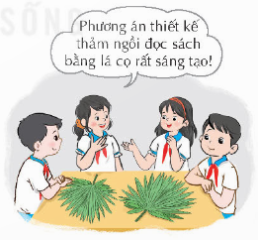  - Một số HS lên thể hiện trước lớp.  - Cả lớp nhận xét bạn thể hiện.  - Lắng nghe, rút kinh nghiệm.
5. Vận dụng trải nghiệm.
- Mục tiêu:
+ Củng cố những kiến thức đã học trong tiết học để học sinh khắc sâu nội dung.
+ Vận dụng kiến thức đã học vào thực tiễn.
+ Tạo không khí vui vẻ, hào hứng, lưu luyến sau khi học sinh bài học.
- Cách tiến hành:
- GV nêu yêu cầu và hướng dẫn học sinh về nhà cùng với người thân:  + Tiếp tục thực hiện những nhiệm vụ được giao ở trường.  - Nhận xét sau tiết dạy, dặn dò về nhà. | - Học sinh tiếp nhận thông tin và yêu cầu để về nhà tiếp tục thực hiện nhiệm vụ được giao  - HS lắng nghe, rút kinh nghiệm
IV. ĐIỀU CHỈNH SAU BÀI DẠY:
.....................................................................................................................................

Vĩnh An, ngày 18 tháng 12 năm 2025
Kí duyệt của BGH  Trần Thị Kim Anh | Người thực hiện  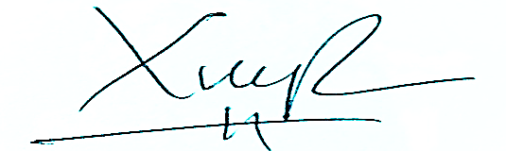  Lương Thị Xuyến

